2008年辽宁公务员考试《行测》真题
第一部分 客观题
一、单选题（本大题共130小题，第1-20题0.7分，第21-25题0.8分，第26-45题0.7分，第46-130题0.8分，共计100分）
1. (2008辽宁)负责主持辽宁省沈阳市人大代表选举的组织是( )。
A. 沈阳市人民代表大会
B. 辽宁省人民代表大会
C. 沈阳市人大常委会
D. 辽宁省人大常委会

2. (2008辽宁)一般情况下，民族自治地方名称的排序依次是（）。
A. 地方名称、民族名称、行政地位
B. 行政地位、地方名称、民族名称
C. 地方名称、行政地位、民族名称
D. 民族名称、地方名称、行政地位

3. (2018河北)我国公务员职位分为领导职务和非领导职务，领导职务的分类中不包括( )。
A. 国家级正职
B. 巡视员
C. 厅局级副职
D. 乡科级副职

4. (2018河北)李某向张某借款5万元打算开旅行社，答应旅行社开业后3个月还款。李某拿到5万元后并没有去开旅行社而是用于购买家用电器，张某知道后要求李某立即还款，李某声称还款的期限是旅行社开业后3个月，现在旅行社还没有开业还款时限未到。下列表述正确的是( )。
A. 李某还钱的期限未到，李某可以不还钱
B. 李某还钱的期限视为已到，李某应当还钱
C. 李某还钱的条件未成就，李某可以不还钱
D. 李某还钱的条件视为已成就，李某应当还钱

5. (2014广东)根据《广东省信访条例》，信访人反映村（社区）一级干部问题，需走访有权处理的单位，应当到（ ）提出信访事项。越级走访，国家机关不支持、不受理。
A. 乡（镇）人民政府、街道办事处
B. 地级市信访部门
C. 省级信访部门
D. 中央信访部门

6. (2018河北)物权法的立法是涉及每一个人生活的大事。按照物权法一般理论，下列选项中属于用益物权的是( )。
A. 土地使用权
B. 抵押权
C. 留置权
D. 质押权

7. (2018河北)公司提取的法定公积金不可用于( )。
A. 扩大公司生产经营
B. 改善职工福利
C. 转增公司资本
D. 弥补公司亏损

8. (2018河北)根据我国《票据法》的规定，对汇票的持票人承担连带责任的主体不包括( )。
A. 出票人
B. 见证人
C. 背书人
D. 承兑人

9. (2008辽宁)个体户崔某为使自己的劣质酱油能在某超市上柜，为超市部门主管汤某安排了一次全家境外游，并为汤某的儿子入学缴纳3万元的赞助费，在反不正当竞争法中，这一行为属于( )。
A. 混淆行为
B. 虚假宣传行为
C. 独占排挤行为
D. 商业贿赂行为

10. (2008辽宁)小宋受朋友之请去某饭店吃饭，中途去洗手间时，因地面油滑不慎摔倒，致使腿骨骨折。对小宋受到的损害，以下说法正确的是（ ）。
A. 小宋不付款，与饭店没有形成合同关系，所以饭店不承担责任
B. 小宋不付款，不是消费者，所以饭店不承担责任
C. 小宋不付款，但也是消费者，所以饭店应当承担责任
D. 小宋是自己不注意摔倒的，饭店并无加害行为，所以饭店不承担责任

11. (2008辽宁)江某在某超市购买了一台电动榨汁机，1个月后出现故障，要求超市处理。但超市“购物须知”规定：“在本超市购物有质量问题请及时解决，自购物之日起超过15日的概不退换。”超市以此为由，拒绝受理，要求江某与生产厂家联系处理。对本案纠纷的处理，下列观点错误的是（ ）。
A. 超市的规定是“霸王条款”，损害消费者权益。应当无效
B. 超市的规定是要约，消费者的购买是承诺，双方形成合同关系，所以规定有效
C. 超市的规定是格式条款，免除了自己的责任，所以无效
D. 超市的规定是“霸王条款”，免除了自己的责任，所以无效

12. (2008辽宁)下列各产品中能适用我国《产品质量法》的是( )。
A. 甲自产自用的木椅
B. 乙销售的木椅
C. 丙自建自用的木屋
D. 丁销售的木屋

13. (2008辽宁)下列不属于累犯的法律后果的是( )。
A. 应当从重处罚
B. 不得适用缓刑
C. 不得适用假释
D. 不得减刑

14. (2008辽宁)小张犯盗窃罪被一审法院判处罚金5000元，小张提出上诉，二审法院维持一审法院的判决，对小张处罚金的执行机关是( )。
A. 一审法院
B. 二审法院
C. 监狱
D. 公安机关

15. (2018河北)天龙公司与张某因装修合同发生纠纷，在诉讼过程中，双方协商同意调解。法院依法主持双方调解后达成调解协议，以下说法正确的是( )。
A. 法院根据调解协议制作调解书，调解书应当写明诉讼请求、案件的事实和调解结果
B. 当事人收到调解书后可以在15日内上诉
C. 该案调解书一旦发生法律效力就不得申请再审
D. 法院制作调解后送达时，法院可以采用留置送达

16. (2008辽宁)A县环保局执法中，发现B企业存在私自排放污染物的行为，经过其上级环保行政主管部门C市环保局的批准，决定对B企业罚款10万元，罚款单盖上了A县环保局的公章。B企业对此行政处罚不服，为此B企业提出行政诉讼，被告是( )。
A. A县环保局
B. C市环保局
C. A县环保局或C市环保局
D. A县环保局和C市环保局

17. (2008辽宁)行政机关在其法定职权范围内，依法可以委托下列哪种组织实施行政许可？( )
A. 其他国家机关
B. 其他行政机关
C. 具有管理公共事务职能的事业组织
D. 具有管理公共事务职能的社会团体

18. (2008辽宁)关于行政处罚，下列表述正确的是( )。
A. 法律、法规、规章授权的具有管理公共事务职能的组织可以在法定授权范围内实施行政处罚
B. 受他人胁迫有行政违法行为的，可以依法从轻或者减轻行政处罚
C. 行政处罚的当事人到期不缴纳罚款，每日按罚款数额的百分之三加处罚款
D. 行政机关在收集证据时，必须采取抽样取证的方法

19. (2008辽宁)蓝天市文化局和公安局在2006年的一次联合执法中发现本市B区的楚天歌舞厅存在安全隐患，以共同名义对其给予2000元罚款，楚天歌舞厅不服，向B区人民政府提交复议申请。关于此案，下列说法正确的是( )。
A. B区人民政府应该受理
B. B区人民政府告之楚天歌舞厅向市人民政府申请复议
C. B区人民政府自接到复议申请之日起10日内转送市人民政府，并告之楚天歌舞厅
D. B区人民政府自接到复议申请之日起7日内转送市人民政府，并告之楚天歌舞厅

20. (2008辽宁)中国公民王某在出入国境时违反了《中国公民出境入境管理法》，被公安机关罚款2000元。王某可以寻求救济的途径是( )。
A. 王某应该先进行行政复议，然后才能提出行政诉讼
B. 王某只能选择行政复议，不可以提出行政诉讼
C. 王某只能提出行政诉讼，不可以选择行政复议
D. 王某选择行政复议后不可以再提出行政诉讼

21. (2008辽宁)乡村规划和建设，要突出乡村特色、地域特色和民族特色，尊重各地的传统习惯和风土人情，不能把典型的地域特征搞没了，把鲜明的民族特色改掉了，把优秀的文化传统弄丢了。对本句最恰当的概括是：
A. 乡村规划和建设要突出特色
B. 乡村规划和建设要典型
C. 乡村规划和建设要保留优秀传统
D. 乡村规划和建设要符合国情

22. (2008辽宁)在目前义务教育投入体制下，县级财政勉强能负担起教师工资，中央和省财政能补贴部分教师工资和学校建设资金，但留下的缺口全部都交给学校自己解决。一些农村中小学校长反映：义务教育现在已经成了学校的义务。
“义务教育现在已经成了学校的义务”的含义是：
A. 学校承担义务教育
B. 义务教育是学校的责任
C. 学校的义务是负责义务教育
D. 学校只尽义务而缺少外部投入

23. (2008辽宁)他们认为不应该纠缠于中日间的陈年旧账，要远望中日友好的巨大利益，他们中一些“杰出的”代表还根据欧洲经济共同体的模式提出了一个中日关系新思维理论，认为如果早在20世纪建立日本人设计的“大东亚共荣圈”，将会给亚洲人民带来巨大福祉。
作者对“他们”的态度是：
A. 否定
B. 肯定
C. 未置可否
D. 有肯定有否定

24. (2008辽宁)在他们过度理性的影响下，一些被他们的过度理性蒙蔽的中国人开始无视中国的抗日战争史而向“中国愤青派”的爱国青年质问诸如“你们为什么要反日？”这样完全丧失民族情感的弱智问题。
“中国愤青派”的爱国青年在作者心目中是：
A. 愤青中的爱国青年
B. 藐视愤青的爱国青年
C. 普通爱国青年
D. 情绪激动的爱国青年

25. (2008辽宁)1972年《中美上海公报》有关台湾的内容初稿中，美国方面表明：“认识到中华人民共和国和台湾政府都认为只有一个中国，台湾是中国的一部分，美国政府对这一立场不提出异议。”我方对此提出了异议。我方为什么对初稿中美方声明提出异议？：
A. “中华人民共和国和台湾政府都认为”一语中两者并列，实际上是“一中一台”的意思
B. “台湾是中国的一部分”与“只有一个中国”矛盾
C. “这一立场”指代“台湾是中国的一部分”，不正确
D. 应该把“台湾政府”四字删去

26. (2015云南)在择偶基础上，阶级的含义凸现出来，“劳动人民”和不劳而获的“地主”形成对立，“自主”在某种程度上就意味着在这二者之间进行选择，而最终的答案已经设定。
“最终的答案已经设定”的含义是：
A. 选择所爱的人
B. 在阶级内选择
C. 选择劳动人民
D. 选择地主

27. (2008辽宁)将公民满意不满意、幸福不幸福作为检验政府工作的终极标准，意味着“以人为本”正在真正成为政府的核心执政理念。符合句意的是：
A. 公民的满意度和幸福感程度促成了政府核心执政理念的形成
B. 公民的满意度和幸福感都是检验政府核心执政理念的试金石
C. “以人为本”应该是政府执政的核心理念
D. “以人为本”已经成为政府执政的核心理念

28. (2008辽宁)虚拟经济是人类参与投机买卖、单纯期望商品（物质或物品）价格上涨而获利、不涉及任何物质转化的经济活动。严格地说，一切虚拟经济活动乃是因为交易费用或信息费用或信息不对称而引起的。从降低交易费用、或信息费用、或较少不对称信息角度看，虚拟经济活动极大地促进真实经济活动，参与价值创造。本段文字描述的“虚拟经济”与“真实经济”的根本差异是：
A. 虚拟的
B. 不涉及物质转化
C. 单纯期望商品价格上涨而获利
D. 不参与价值创造

29. (2008辽宁)只有淡化经济增长指标，同时强化公共服务，突出政府责任指标，才能真正实现政府职能的转变。不符合句意的是：
A. 要真正实现政府职能的转变就不能强调经济增长指标
B. 要真正实现政府职能的转变就必须强化公共服务
C. 要真正实现政府职能的转变就必须突出政府责任指标
D. 突出政府责任指标是实现政府职能转变的途径之一

30. (2015辽宁)在许多行业，商业贿赂已成“行规”和企业运行的潜规则，从业者已经陷入“非道德”恶性竞争的环境。不完善的市场经济体制和缺乏严密的刑事法网，使海外投资的外国企业进入我国经济活动中也难以独善其身。
“独善其身”指：
A. 不参加恶性商业竞争
B. 不犯法
C. 不进行商业贿赂
D. 不参与有潜规则的企业运行

31. (2015辽宁)自从香港苏富比拍卖行和佳士得拍卖行要拍卖1860年被英法联军掠夺的圆明园珍贵文物的消息传出后，立即引起国人的关注，香港民众也对拍卖国宝表示强烈抗议。但这两家拍卖行却对此置若罔闻，如期举行拍卖。眼看国宝将遭噩运，保利集团毅然赴港出击，分别以818.5万港元和774.5万港元的天价将当天拍卖的圆明园文物青铜猴头和青铜牛头两件国宝买下。与保利集团竞投的神秘人物一直用电话报投，自始至终没敢露面。据悉，此次从香港购回的这两件国宝，不久将在保利博物馆内展出。
根据以上消息所拟的一句话新闻，恰当的一句是：
A. 保利集团赴港出击，以1593万港元夺回圆明园文物青铜猴头和青铜牛头
B. 香港两拍卖行拍卖圆明园珍贵文物，引起国人的关注
C. 保利集团与神秘人物竞投，夺回国宝
D. 保利集团夺回国宝，青铜猴头和青铜牛头不久将在馆内展出

32. (2008辽宁)如果本合同或涉及本合同而签署的任何文件中的任何条款，日后根据任何适用法律被认定在某方面是无效的、不合法的或不能强制执行的，本合同或涉及本合同而签署的文件的其他条款的效力、合法性和可强制执行性则不受任何影响或损害，并仍然具有完全的效力。本合同是否受相关法律制约？
A. 是
B. 否
C. 根据具体情况判断
D. 有些条款受制约

33. (2008辽宁)百姓的好恶要考虑，但他们的法制观念同样需要通过严格的执法引导。在这种引导中，执法机关的作用和责任毋庸置疑。不甄别百姓的诉求是否合法、理性而一味迎合，结果只能是让法盲狂欢！符合本句文意的是：
A. 老百姓的好恶往往合理不合法
B. 老百姓的法制观念都很淡泊
C. 老百姓希望执法机关迎合当事人
D. 老百姓的法制观念需要引导

34. (2008辽宁)真诚永远都像镜子一样，当你真诚面对公众时，公众肯定会读到你的真诚；即便你存在错误和自己没有发现的过失，那可能是智力问题，或者是现有的行为模式和智力结构所无法避免的，公众会原谅。
本句的主旨是：
A. 无论正确错误都应该真诚面对公众
B. 公众能读懂你的真诚
C. 真诚面对公众，公众会原谅你的错误
D. 真诚是镜子

35. (2008辽宁)智者乐水的境界、鱼与小鸟的歌唱、蝌蚪与青蛙的故事、水中的月亮与建筑倒影，这些河流的自然与文化多重衍生物，是水泥森林与车流喧闹的城市生活中宝贵的诗意安慰。“诗意安慰”都与自然界何物相关？
A. 动物
B. 水
C. 月亮
D. 森林

36. (2008辽宁)正是因为我们的自由本质给了我们那模铸我们的力量，我们藉着它，才有了抵抗由于自私、由于受表面现象的奴役、由于放任我们体内的物性而表现出来的道德低下和绝望的可能性。抵抗道德低下和绝望的凭借是：
A. 模铸
B. 体内的物性
C. 自由本质
D. 我们

37. (2008辽宁)如果我们由一连串的意念下手时，许多乍看之下对梦的形成并无关联的意念，却会突然发觉它带给我们一个确实与梦的内容有关联的结果，而这正是梦的解析所不可或缺的关键，但它却只有由那一连串的意念追寻下来才能达到。
解析梦的关键是：
A. 寻求一连串的意念
B. 与梦的内容有关联的意念
C. 一连串的意念
D. 解析梦的内容

38. (2008辽宁)绝不要假意装着孩子可以由其他东西替代，就如同绝不要假意装着你没有得到的东西是不值得获取的一样。
根据这句话的原意，你没有得到的东西值不值得获取？
A. 不值得
B. 值得
C. 假装不值得
D. 假装值得

39. (2008辽宁)今天在座的每一位都是在为中华民族写历史，让我们一起站在历史的制高点宏观地看我们两岸合作的愿景。
句中的“愿景”指的是：
A. 愿望和前景
B. 心愿和远景
C. 心愿和心景
D. 愿望和景致

40. (2015云南)所谓的“人造太阳”的原理，就是在这台装置的真空室内加入少量氢的同位素氘或氚，通过类似变压器的原理使其产生等离子体，然后提高其密度、温度使其发生聚变反应，反应过程中会产生巨大的能量。“人造太阳”是：
A. 由氢的同位素氘或氚组成的物质
B. 一间真空室
C. 一台装置
D. 在反应过程中会产生巨大能量的物质

41. (2008辽宁)霍尔的景观都有路可达，但大多由“搓衣板路”连接。“搓衣板路”是高原高反差气温决定的，昼间烈日高照地表受巨热膨胀，夜间雪山影响地表又剧烈收缩，反复扩张收缩之下使公路受力面不均，车轮碾过之后形成规则的横槽，因其形状像过去搓洗衣服的搓衣板，故被筑路人俗称为“搓衣板路”。朝阳夕至时似乎景色美好，可行驶于其上则有那种把你当作衣服在搓衣板上使劲搓动拍打的感觉。下列不合文意的是：
A. “搓衣板路”因气温高反差所成
B. 霍尔景观区的“搓衣板路”让人受不了
C. 霍尔有雪山
D. 霍尔日照强

42. (2008辽宁)黄河自1972年首次在山东省利津县断流，到1996年累计断流已达57次，共682天。今年以来已断流10次之多！往常断流多在5、6月份，而今年则于2月7日开始，首次断流为15天；1995年全年为122天，1996年全年为136天。1994年断流河段到达河南开封附近的陈桥，长达683公里，占下流河段总长的87%。断流使下流泥沙淤积日趋严重，郑州以下780公里河床，每年增高近10厘米。入海口鱼类减少，沙化、盐碱化日益严重，生态环境遭破坏，造成工农业经济损失约268亿元。
这段话最主要的意思是说：
A. 自1972年以来，黄河山东段开始断流，以后日趋严重，经济损失大
B. 自1994年以来，黄河断流河段占下游河段总长的87%，经济损失严重
C. 自1972年以来，黄河断流现象日趋严重，已造成数百亿元的损失
D. 自1972年以来，黄河断流严重影响工农业生产发展

43. (2008辽宁)中国网民暴发性增长，按流量计费可以立竿见影地解决网络带宽严重不足这一问题。然而从长远来看，中国电信运营商建立在网络平台上的免费或低价的互联网运营业务模式亟待突破。
对用收费解决网络带宽不足的问题，作者的观点是：
A. 立竿见影，一劳永逸
B. 认同，但收费模式要逐步完善
C. 短期有效，但不解决长远问题
D. 赞同，但要加快收费模式的革新

44. (2008辽宁)把个人婚姻从宗法制家庭中剥离出来，纳入现代民族国家的建构进程，一直是现代婚姻变革的重要目标，而爱情作为现代婚姻的基石，也介入到各种权利和不同传统对婚姻的争夺中来。
本句中介入现代婚姻争夺的因素不包括：
A. 爱情
B. 权利
C. 传统
D. 法律

45. (2008辽宁)中国的传统教育是允许体罚的，或者说中国有着体罚的“传统”，民间就流传“鞭子底下出好人”的俗话。这是专制社会的教育现象，至今仍然贻害无穷。这也是在当今尊重人权的民主社会里，体罚现象却屡屡发生的原因。教师允不允许体罚学生？这不是一个到现在还需要争议的话题。
符合文意的观点是：
A. 我国有体罚的“传统”
B. 鞭子底下出优秀学生
C. 是否允许教师体罚学生是有争议的话题
D. 中国的教育允许体罚

46. (2008辽宁)（ ;），1，，，2
A.
B. 0
C.
D.

47. (2008辽宁)2，，，，（ ;）
A.
B.
C.
D.

48. (2008辽宁)123，132，213，231，312，（ ）
A. 213
B. 321
C. 123
D. 231

49. (2008辽宁)1，2，5，12，27，（ ）
A. 58
B. 64
C. 81
D. 75

50. (2008辽宁)84，12，48，30，39，（ ）
A. 23
B. 36.5
C. 34.5
D. 43

51. (2008辽宁)15，5，3，，（ ;）
A.
B.
C.
D.

52. (2008辽宁)3.1，5.01，7.001，（ ）
A. 8.001
B. 9.0001
C. 10.0001
D. 8.0001

53. (2008辽宁)，（ ;），，，
A.
B.
C. 82
D. 81

54. (2008辽宁)4，10，34，130，（ ）
A. 184
B. 258
C. 514
D. 1026

55. (2008辽宁)2，9，28，65，（ ），217
A. 124
B. 125
C. 126
D. 127

56. (2008辽宁)买5件甲商品和3件乙商品，需要438元，如果买3件甲商品和2件乙商品，需要276元，买一件甲商品需要多少元?( )
A. 48
B. 46
C. 34
D. 32

57. (2020四川)现有26株树苗要分植于5片绿地上，若使每片绿地上分得的树苗数各不相同，则分得树苗最多的绿地至少可分得几株树苗？( )
A. 8
B. 7
C. 6
D. 5

58. (2018内蒙古)—人上楼，边走边数台阶。从一楼走到四楼，共走了54级台阶。如果每层楼之间的台阶数相同，他一直要走到八楼，问他从一楼到八楼一共要走多少级台阶？( )
A. 126
B. 120
C. 114
D. 108

59. (2008辽宁)某总公司由A、B、C三个分公司构成，若A公司的产出增加10%，可使总公司产出增加5%，若B公司产出增加10%，可使总公司产出增加2%，问若C公司产出减少10%可使总公司的产出减少百分之几？
A. 2
B. 3
C. 4
D. 5

60. (2008辽宁)老师出了若干份试卷，以各份试卷的平均分计算考生的成绩，某考生最后一份试卷得97分，则平均分为90分，若该考生最后一份试卷得73分，则平均分为87分，那么这组试卷的份数是（ ）。
A. 8
B. 9
C. 10
D. 11

61. (2008辽宁)某农场饲养的A、B两个品种的羊数量比是3:1，饲养员每天给200只A种羊和120只B种羊做记号，几天后下班发现，B种羊只剩60只没做记号，A种羊还剩660只没做记号，问农场饲养的A、B两个品种的羊数量分别是多少只？
A. 1260、420
B. 1860、620
C. 3060、1020
D. 2460、820

62. (2008辽宁)张警官一年内参与破获的各类案件有100多件，是王警官的5倍，李警官的五分之三，赵警官的八分之七，问李警官一年内参与破获了多少案件？
A. 175
B. 105
C. 120
D. 不好估算

63. (2008辽宁)甲、乙、丙共同编制一标书，前三天3人一起完成了全部工作量的1/5，第四天丙没参加，甲、乙完成了全部工作量的1/18，第五天甲、丙没参加，乙完成了全部工作量的1/90，从第六天起三人一起工作直到结束，问这份标书的编制一共用了多少天？( )
A. 13
B. 14
C. 15
D. 16

64. (2008辽宁)某汽车销售商销售A、B两种汽车，A种汽车的销售价是每辆20万元，B种汽车的售价是每辆5万元，上季度A种汽车销售金额的一半和B种汽车销售金额的三分之一合计5000万元、B种汽车销售金额的一半和A种汽车销售金额的三分之一合计3500万元，问该汽车销售商上季度销售A种汽车、B种汽车各多少辆？( )
A. 500、100
B. 400、200
C. 300、360
D. 480、120

65. (2008辽宁)如图所示，梯形ABDC的两条对角线AD、BC相交于O，EF平行于两条边且过O点。现已知AB=6，CD=18，问EF的长度为多少？
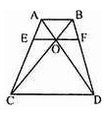
A. 8.5
B. 9
C. 9.5
D. 10

66. (2008辽宁)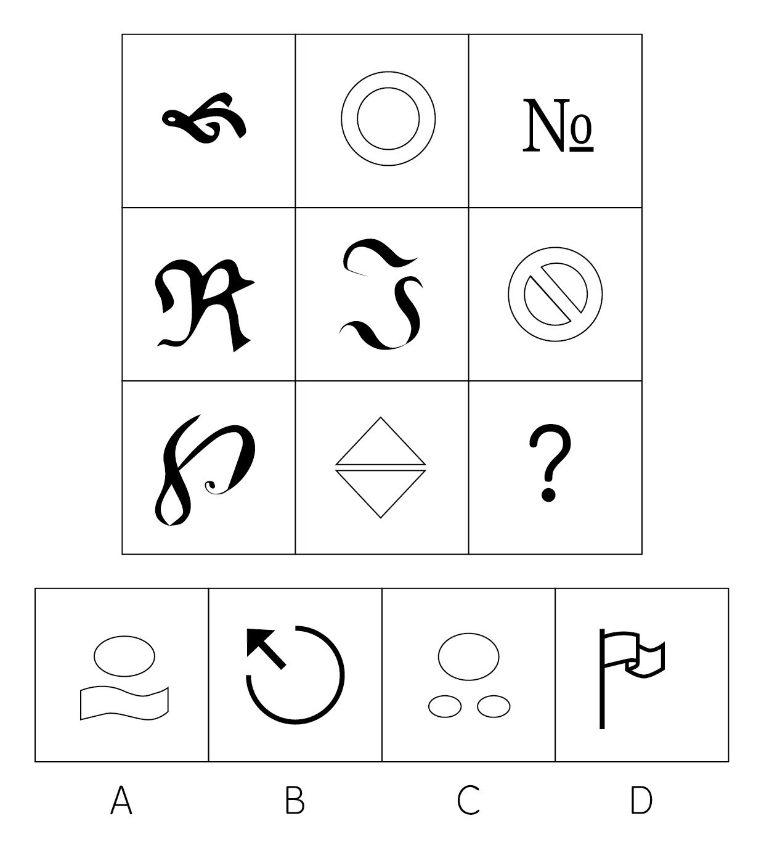

67. (2008辽宁)从所给四个选项中，选择最合适的一个填入问号处，使之呈现一定规律性：
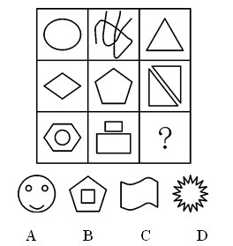

68. (2008辽宁)从所给四个选项中，选择最合适的一个填入问号处，使之呈现一定规律性：
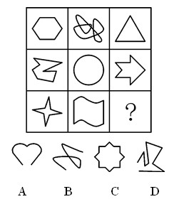

69. (2008辽宁)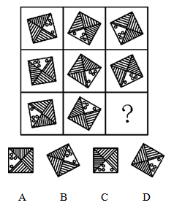

70. (2008辽宁)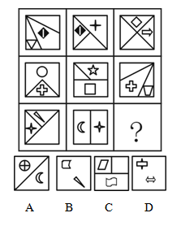

71. (2008辽宁)从所给四个选项中，选择最合适的一个，使之呈现一定规律性：
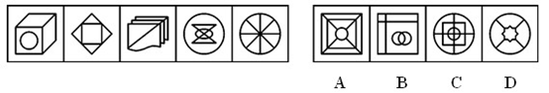

72. (2008辽宁)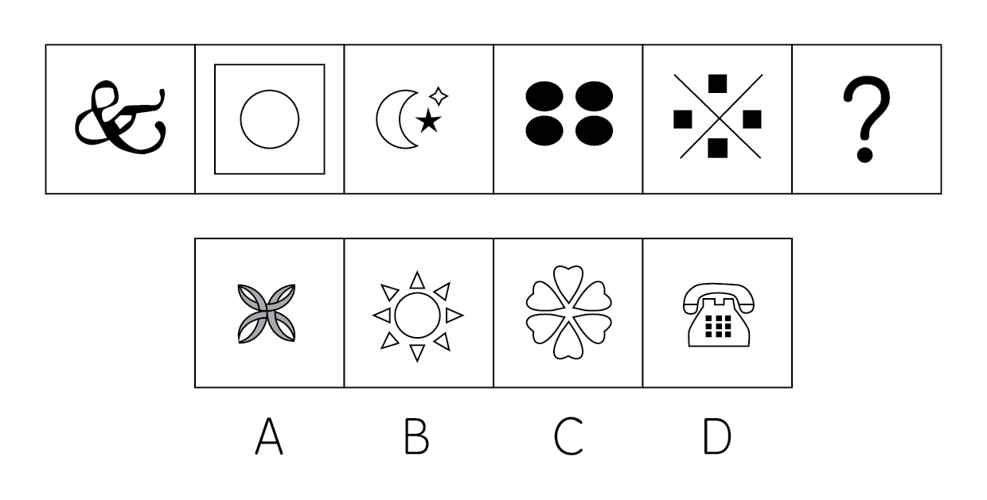

73. (2008辽宁)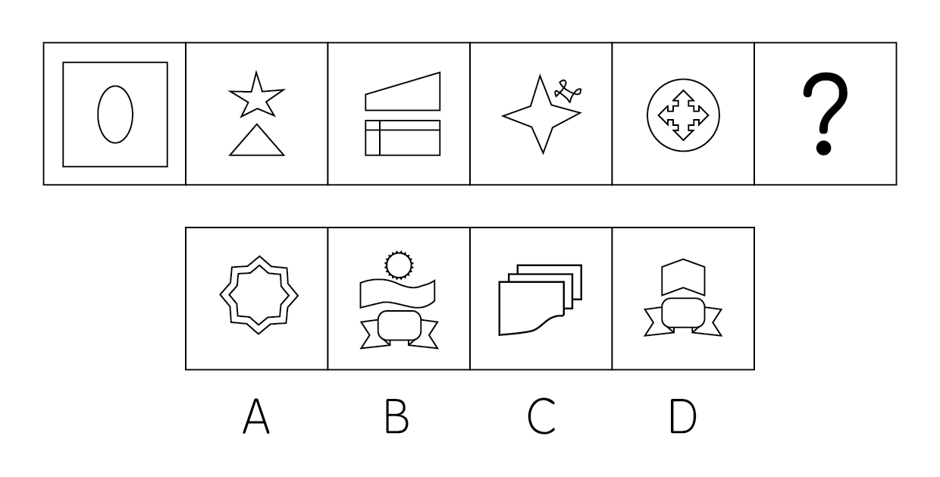

74. (2008辽宁)从所给四个选项中，选择最合适的一个，使之呈现一定规律性：
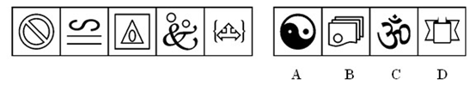

75. (2008辽宁)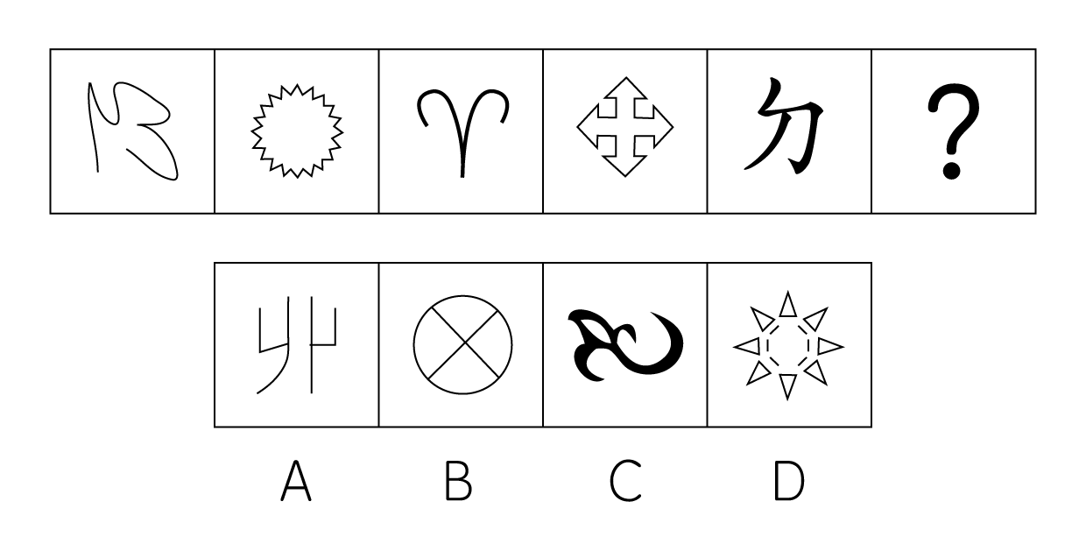

76. (2008辽宁)倾销，是指企业在国外出售产品的价格低于国内市场的价格或低于其生产成本。根据这一定义，下列行为不属于倾销的是：
A. 某国以低于产品正常价值的价格向他国销售新产品
B. 某企业在国内有较高的垄断地位和较大的市场份额，但质量不如国外同类商品，为了抢占国际市场，该企业以低于成本的价格销售商品
C. 某地为著名的蔬菜生产基地，由于采用先进的科学技术和规模化经营，其生产的蔬菜的价格远远低于国外同类产品的价格
D. 某国软件公司为了获得他国政府采购的订单，与他国同类软件竞争，以低于该产品在本国的销售价格投标

77. (2018江苏)认知干预：认知干预的原则认为，一个人的心理活动和心理状态决定于其内在的认知观念，个体心理问题的根源是其头脑中不合理的认知观念，认知干预就是要以正确的理论知识来改变个体的不合理认知。下列不属于认知干预的是：
A. 在实施某项手术前，医护人员以正确的医学和生理学知识告诉病人此项手术是必需和安全的，消除病人的焦虑
B. 学校有计划、按步骤地对学校中有关人员的心理活动、个性特征或他们的心理问题施加影响，使之发生指向预期目标的变化
C. 对于抑郁症患者，给其提供另一种可以解释其观察和经验的概念系统，从而取代其原有的信念
D. 对于渴望提高自身理论水平的在职人员，教师结合其工作实际，向其提供系统的理论知识

78. (2015山西)胜任力：员工在工作情境中，为完成工作所具备并体现出来的知识、技能、能力、态度、动机等关键特征。以下表现为胜任力的行为是( )。
A. 小张请领导和同事来家吃饭，亲自下厨做了几道“看家菜”，大家交口称赞
B. 元旦刚过，小李请姑父和客户打招呼，为公司签订了一个大订单，打响“开门红”
C. 还在试用期的小王，用了整整一周时间，才整理出合格供应商的名单和真实报价
D. 上个月，小周所在班组在全厂考核中也被评为优秀班组

79. (2008四川)标杆管理是指企业不断寻找和研究同行一流公司的最佳实践，以此为基准与本企业进行比较、分析、判断，从而使自己企业得到不断改进，以求进入赶超一流公司创造优秀业绩的良性循环过程，其核心是向业内或业外的最优企业学习。根据上述定义，下列属于标杆管理的是( )。
A. 空调业内两大巨头公司合力投资、联合研发新一代生态环保空调
B. 某保险公司将本公司与业内最优公司的年终业绩差距与员工年终奖金挂钩
C. 某公司将同行公司“生产产品之前先造就人才”的先进经营理念引入本公司
D. 某公司研究对手公司的优势和弱势，改进自身生产流程，增强了产品的市场竞争力

80. (2008辽宁)非理性主要是指一切有别于理性思维的精神因素，如情感、直觉、幻觉、下意识、灵感；也指那些反对理性哲学的各种非理性思潮，如唯情论、意志论、生命哲学、无意识、直觉论、神秘主义、虚无主义、相对主义等。下列属于非理性的是( )。
A. 学习英语单词时，通过结合字型来掌握记忆定义的星火记忆法
B. 历史主义坚持以科学史为基础，来考查哲学问题
C. 阿基米德在浴缸洗澡，因水溢出获得了鉴定王冠的灵感
D. 实证主义认为只有通过观察获得的实证才是唯一可靠的

81. (2008辽宁)环境噪声，指在工业生产、建筑施工、交通运输和社会生活中所产生的干扰周围生活环境的声音。下列属于环境噪声的是( )。
A. 宁静公园中琅琅读书声
B. 汽车城里试车的鸣笛声
C. 疗养院里轰鸣的机器声
D. 饮酒时的猜拳声

82. (2015山西)经验决策：依靠个别高明的谋臣术士，或凭借决策者的个人阅历、知识智慧进行的决策。下列属于经验决策的是( )。
A. 某企业在决策中主要把握三条原则，一是“抓大放小”，二是“分工多元”，对决策内容实行“分类管理”；三是抓主要矛盾
B. 某民营企业的投资者和创办者常亲临第一线，直接掌握第一手资料，把握全局，以“过去出现的事将会重复出现”为决策前提，大大减少了经营风险
C. 某老总通过与专业的市场研究公司合作，通过它们收集信息，然后结合企业的情况再作决策
D. 某企业一条生产流水线坏了，技术人员认为要立即整修，老总担心完不成任务负违约责任，不同意停产，于是一拍胸脯“有责任我承担”，技术人员只好服从

83. (2015北京)自信，坚信自己的能力和行为力量的积极健康的个性品质和心理特征，建立在对社会生活的充分理解和对自己充分了解的基础上，以实事求是、坚持真理的科学态度为前提。下列哪一种情况属于自信？( )
A. 小明的期末考试成绩还不错，但他自己不满意，他发现很多是因为粗心大意被扣分，所以他认为，如果能细心一点，下次遇到同等难度的试卷会考得更好
B. 小强的考试成绩一般都比同桌小军高，因此小强认为，自己在各方面都胜小军一筹
C. 小磊发现同班同学小伟的胳膊比自己粗，所以他坚信自己的力气肯定没有小伟大
D. 小涛家境贫寒，父母常年在外打工，爷爷奶奶对小涛管教不严，所以小涛在学校顽皮乖戾，但小涛坚信自古寒门出英才，相信自己将来一定能出人头地

84. (2008辽宁)社会商品购买力，指一定时期内社会各方面用于购买商品的货币支付能力，反映该时期全社会有支付能力商品需求和市场容量的大小，由于购买力是指对商品的购买能力，因此一切不通过货币计算的实物收支和不是用来购买商品和劳务的货币支出均不属于社会商品购买力范围。下列属于社会商品购买力范围的一项是( )。
A. 小李每月按时交纳78元党费
B. 小孙每月从公司领取3000元工资
C. 小王每月从薪酬中扣除一部分用于交纳个人所得税
D. 小张上半年借了小刘4000元钱买电脑，他将这个月的工资还给了小刘

85. (2008辽宁)灰色营销有两种不同的含义：第一是指对老年人的营销活动，也称为银色营销。第二是指在道德或法律上有问题的营销活动。下列不属于灰色营销的是( )。
A. 某企业刻意去模仿另一家企业的包装装潢，不过它做得很巧妙，以致于被模仿的企业很难投诉它
B. 某企业在广告中加入隐含暴力色情的内容，法律机构很难对该企业进行制裁
C. 卖方通过向买方代理人让利方式来销售商品，使买方的利益部分地被其采购代理人侵占
D. 生产企业严格遵守与代理商签订的协议，确保代理商的专营权力不受侵害，保护了各自的利益

86. (2008辽宁)地衣∶苔藓
A. 腊月∶十二月
B. 小姨子∶妻弟
C. 竖子∶叛徒
D. 蝉联∶阔别

87. (2008辽宁)燕子∶春天
A. 知了∶夏天
B. 山鸡∶高原
C. 蟋蟀∶冬天
D. 白药∶云南

88. (2008辽宁)柳絮∶杨花
A. 松子∶榆钱
B. 月华∶荷花
C. 芙蓉∶幽兰
D. 菊花∶银甲

89. (2008辽宁)灭火器∶干粉
A. 课桌∶书本
B. 学习∶责任
C. 打印机∶打印纸
D. 电灯∶电线

90. (2008辽宁)中国∶台湾
A. 北京∶城市
B. 马∶千里马
C. 中国∶香港
D. 知识分子∶学者

91. (2008辽宁)高山流水是任何人都极为欣赏的古典音乐，而每个人对任何一种古典音乐的态度要么是着迷，要么是不欣赏，由此可见( )。
A. 任何人都欣赏古典音乐
B. 任何人都不欣赏古典音乐
C. 任何人都对高山流水着迷
D. 有些人对高山流水不着迷

92. (2008四川)在当前的笔记本电脑市场上，存在大量的通过非正规渠道进入市场的廉价'水货”，即按照厂商政策不允许在中国大陆销售的产品。大量的'水货”冲击了正规渠道产品的销售。有的分析人员认为导致这种现象的主要原因是'水货”价格上的优势太大。以下哪项是这位分析人员在分析中必须隐含的前提？( )
A. 市场监督部门没有强力打击“水货”现象
B. 许多消费者无法承受正规渠道产品的价格
C. 厂商销售政策不合理，给“水货”横行留下了空间
D. “水货”与正规渠道的产品相比，性价比更高

93. (2008辽宁)有一则公益广告劝告人们，酒后不要开车，直到你感到能安全驾驶的时候才开。然而，在医院进行的一项研究中，酒后立即被询问的对象往往低估他们恢复驾驶能力需要的时间，这个结果表明，在驾驶前饮酒的人很难遵循这个广告的劝告。下面哪项如果为真能最有力地支持以上结论？( )
A. 医院中被研究的对象估计他们恢复驾驶的能力通常比其他饮酒的人更保守
B. 医院研究的对象也被询问恢复对安全驾驶不起重要作用的能力所需要的时间
C. 一些不得不开车回家的人就不饮酒
D. 一般的人对公益广告警觉比医院研究对象警觉高

94. (2008辽宁)某领导在一次工作会议上说：'我们首先要有亲民意识，有了亲民意识，我们就能站在老百姓的角度来考虑问题，就能负责地为老百姓解决实际问题，如果我们及时帮助群众解决困难，那么干群关系拉近了。”从领导这句话中我们可以推出：
A. 如果有亲民意识，那么干群关系就拉近了。其结果必然是我们帮助群众解决困难
B. 如果有亲民意识，那么干群关系就拉近了。但其前提是我们及时帮助群众解决困难
C. 只有具备亲民意识，我们才能站在老百姓的角度来考虑问题，才能负责地为老百姓解决实际问题，其结果必然是我们密切了干群关系
D. 如果我们能负责地为老百姓解决实际问题，我们就具备“亲民意识”，但是其前提是，我们必须重视干群关系

95. (2008辽宁)如果阿根廷参加联盟，则巴西和智利抵制联盟，如果巴西和智利有一国抵制联盟，那么联盟就会名存实亡，而联盟没有名存实亡，由此可见（ ）。
A. 巴西没有参加联盟
B. 巴西参加了联盟
C. 智利和巴西至少有一国没有参加联盟
D. 阿根廷没有参加联盟

96. (2008辽宁)或者所有客人尽情玩乐，或者有些客人隐藏他们的真实感受，没有坦率的人会隐藏他们真实感受，所有客人都是坦率的人。可见：
A. 只有表达自己真实情感的人才能尽情地玩乐
B. 有些客人隐藏了他们的真实感受
C. 所有客人都尽情玩乐
D. 尽情玩乐才能表达自己的真实感受

97. (2008辽宁)运动会上男子10000米比赛，辽宁、北京、广东各派了三名运动员参加。赛前甲断言：“辽宁队是传统强队，这次比赛前三名非他们莫属。”乙说：“北京队或者广东队能够进前三名。”丙预测：“第一名如果不是辽宁队的，就是北京队的。”丁坚持：“前三名辽宁队最多能占一席。”比赛结束后，发现四人中只有一个的预测是正确的。下列哪项最可能是该项比赛的结果？（ ）
A. 第一、二、三名都是辽宁队的
B. 第一名辽宁队，第二名辽宁队，第三名北京队
C. 第一名北京队，第二名辽宁队，第三名广东队
D. 第一名广东队，第二、三名都是辽宁队

98. (2015云南)据有关人士科学预测认为亚洲人，特别是华裔子弟的智商较高，日本人是103，美国人是101-103，中国人是110，前国务委员宋健认为，智商还不是智慧，真正的智慧的人识大局，知环境，认航向，尊重别人，善于共事。据此，我们可以认为( )。
A. 中国人虽然智商较高但没有智慧
B. 美国人虽然智商较低但有智慧
C. 智商高低不决定智慧大小
D. 大智若愚

99. (2008辽宁)某体育代表团共同参加比赛，按照以往经验，该代表团成员代号分别为01、02、03、04、05、06。最佳分配有这样几条规矩。①02和04最好同时出场。②如果03出场，那么最好04不出场。③如果01出场，那么最好02也出场。④如果05、06同时出场，那么最好03不出场。为保证最佳比赛效果，教练哪个判断是正确的？( )
A. 如果02、04同时出场，那么03不出场
B. 如果01、03同时出场，那么02出场，04不出场
C. 如果04出场，那么01、02出场，03不出场
D. 如果03出场，04、05、06都不应出场

100. (2015云南)为适应产业结构调整升级的需要，某企业计划裁员10％，并将四个污染严重的车间进行停产。这四个车间的人数正好占该企业总人数的10％。计划实施后，上述四个车间停产，整个企业实际减员5％。此过程中，该企业内部人员有所调整，但整个企业只有减员，没有增员。根据以上信息，现有三个命题：Ⅰ.上述计划实施后，有的车间调入新成员。Ⅱ.上述计划实施后，没有一个车间，调入的新成员的总数，超出企业原来总人数的5％。Ⅲ.上述计划实施后，被撤销的车间中的留任人员，不超过该企业原来总人数的5％。以下哪项一定为真？
A. Ⅰ、Ⅱ和Ⅲ
B. 只有I和Ⅱ
C. 只有Ⅱ和Ⅲ
D. 只有I

据2005年国民经济和社会统计公报显示：全年各类自然灾害造成经济损失2042亿元，比上年上升27.4%，全年农作物受灾面积3882万公顷，上升4.6%。其中绝收460万公顷，上升5.4%，全年发生特大森林火灾3起，因森林火灾造成受害森林面积7.3万公顷，下降48.4%，全年因海洋灾害造成直接经济损失约为332亿元，增加5.1倍。全年发生赤潮82次，减少14次，累计赤潮面积约27070平方公里，上升1.7%。全年共发生造成人员伤亡或直接经济损失50万元以上的地质灾害854起，共造成经济损失36.5亿元。全年共发生5级以上地震13次，受灾人口208万人，受灾面积15040平方公里，造成直接经济损失26亿元。全年生产安全事故死亡12.7万人，比上年下降7.1%。亿元GDP生产事故死亡人数为0.70人，下降18.5%。工矿商贸企业从业人员生产安全事故10万人死亡人数为3.85人，下降6.8%，煤矿百万吨死亡人数为2.81人，下降8.7%。全年发生道路交通事故450254起，造成9.9万人死亡，47.0万人受伤，直接财产损失18.8亿，道路交通万车死亡人数为7.60人，下降23.7%。
101. (2008辽宁)2005年除海洋、地质、地震灾害外，各种自然灾害造成直接经济损失多少亿元？
A. 2042
B. 1647.5
C. 1628.7
D. 1601.1

102. (2008辽宁)2004年受灾害森林面积占农作物受害面积的百分之多少？
A. 0.54%
B. 0.38%
C. 0.48%
D. 0.56%

103. (2008辽宁)与2004相比，涉及人员死亡的各种安全事故中减幅最高的是哪一种？
A. 煤矿百万吨死亡人数
B. 亿元GDP生产安全事故死亡人数
C. 工矿商贸企业从业人员生产安全人事故10万人死亡人数
D. 道路交通万车死亡人数

104. (2008辽宁)2004年因海洋灾害造成的直接经济损失约多少亿元？
A. 212.03
B. 101.26
C. 58.14
D. 54.43

105. (2008辽宁)根据所提供的资料，下列选项正确的是：（1）2004年农作物绝收面积占受害面积的10.67%（2）2004年发生赤潮68次，累计赤潮面积约26617.5平方公里（3）2004年因各种自然灾害造成直接经济损失1602.83亿元
A. （2）
B. （1）（2）
C. （2）（3）
D. （3）

2006年，全国参加基本医疗保险人数为15737万人，比上年底增加1954万人。其中，参保职工11587万人，比上年底增加1565万人，参保退休人员4150万人。2006年，全国基本医疗保险基金收入1728亿元，支出1275亿元，分别比上年增长23.0%和18.1%。截至2006年底，基金累计结存1720亿元，其中统筹基金结存1056亿元，个人账户积累664亿元。
2006年全年城镇基本养老保险基金比上年增长23.9%，其中征缴收入5215亿元（增长20.9%），各级财政补贴基本保险基金971亿元，中央财政预算安排774亿元。全年基金总支出4897亿元，比上年增长21.2%。
2006年全国参加农村养老保险的人数为5374万，全年共有355万农民领取了养老金，比上年增加53万人，全年共支付养老金30亿元，年末农村养老保险基金累计结存354亿元。
2006年全国参加失业保险的人数为11187万人，比上年末增加539万人。全国领取失业保险金人数为327万人，比上年末减少35万人。全年失业保险基金收入385亿元，比上年增长15.8%，全年基金支出193亿元，比上年减少6.9%，年末失业保险基金累计结存708亿元。
106. (2008四川)2006年参保退休人员数量比上年增加了：
A. 9.37%
B. 10.34%
C. 13.51%
D. 19.91%

107. (2008四川)2005年全国基本医疗保险基金支出额为：
A. 1079.6亿元
B. 1123.7亿元
C. 989.4亿元
D. 1201.9亿元

108. (2008四川)如果2007年全国城镇基本养老保险基金支出总额与2006年持平，且月支出额相等，那么，2006年结存的城镇基本养老保险基金大约可维持2007年（ ）个月的支出。
A. 4
B. 5
C. 6
D. 7

109. (2008四川)2005年年末失业保险基金累计结存：
A. 395亿元
B. 385亿元
C. 192亿元
D. 516亿元

110. (2008四川)2006年，资料中所述的四种保险中：
A. 全国基本医疗保险基金的结存额最高
B. 全国城镇基本养老保险基金收入和支出的增幅均最大
C. 全国农村养老保险，参加人数最少，基金支出额最低
D. 全国失业保险基金是唯一一项支出减少的基金

某年某省地区生产总值构成表（单位：亿元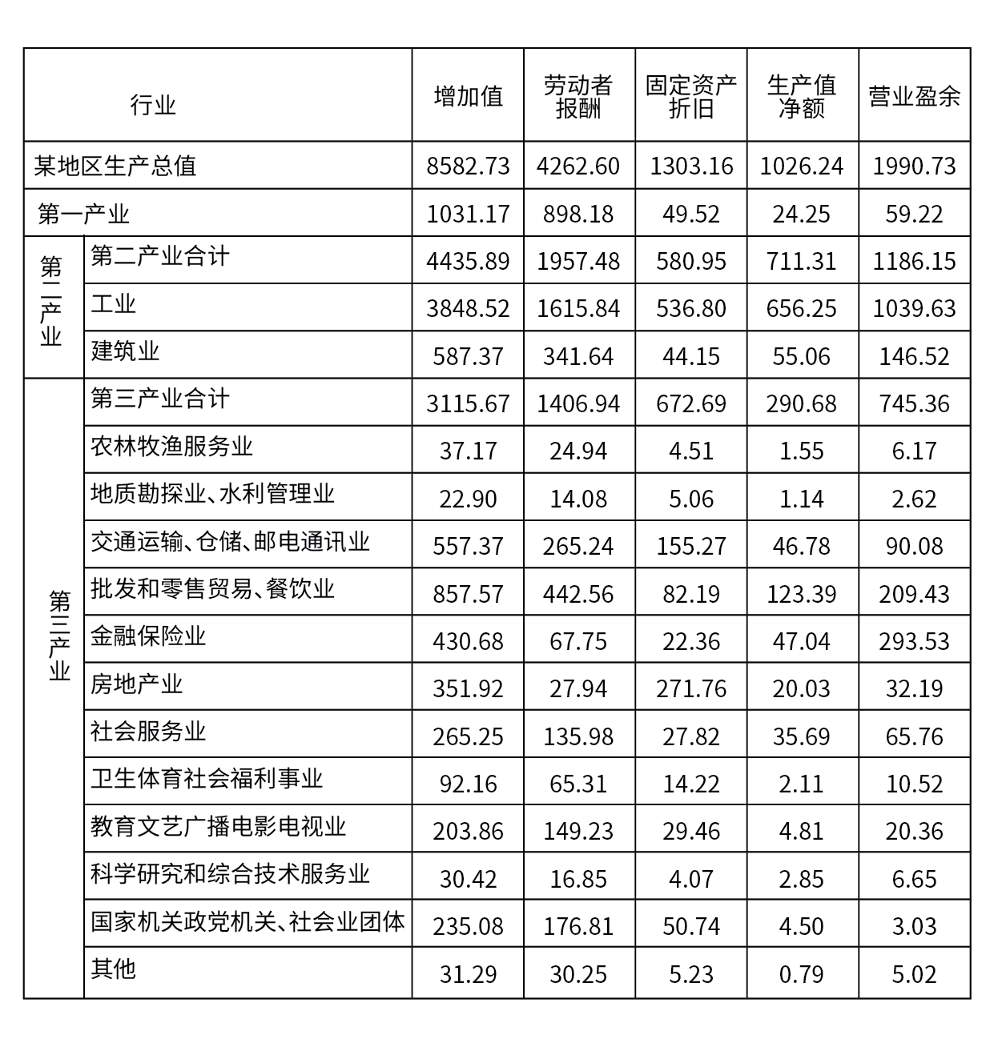
111. (2008辽宁)第三产业中增加值最多的行业是：
A. 金融保险业
B. 交通运输、仓储、邮电通讯业
C. 房地产业
D. 批发和零售贸易、餐饮业

112. (2008辽宁)第二产业增加值大约比第一产业与第三产业的和还多：
A. 290亿元
B. 310亿元
C. 330亿元
D. 350亿元

113. (2008辽宁)在第三产业的十二个行业中，劳动者报酬超过100亿元的行业有：
A. 三个
B. 四个
C. 五个
D. 六个

114. (2008辽宁)下列分析与实际情况不一致的是：
A. 在营业盈余方面，工业营业盈余最多，金融保险业其次
B. 在固定资产折旧方面，交通运输、仓储、邮电通讯业大约是地质勘探业、水利管理业的30多倍
C. 在劳动者报酬方面，金融保险业与卫生体育社会福利事业相差不多
D. 在第三产业中，营业盈余方面有一半以上行业不超过10亿元

115. (2008辽宁)根据上述资料，下列分析不正确的有几项？（1）在所有行业增加值中，劳动者报酬占绝大多数（2）科学研究和综合技术服务业，固定资产折旧与生产税净额之和没有营业盈余多（3）房地产业增加值中固定资产折旧占绝大多数（4）第三产业的十二个行业中，科学研究和综合技术服务业增加值占比例最小
A. 四项
B. 三项
C. 二项
D. 一项

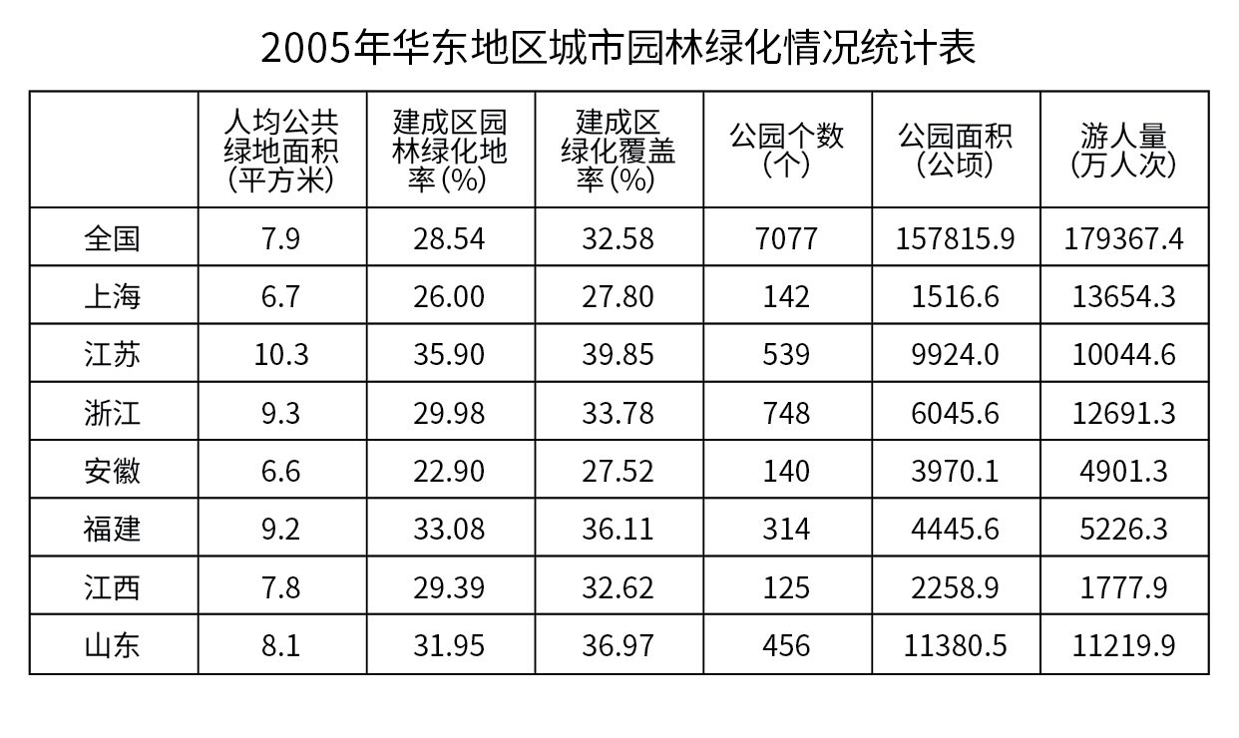
116. (2008辽宁)2005年全国大约有660个城市，每个城市约有多少个公园？
A. 11
B. 15
C. 17
D. 18

117. (2008辽宁)在2005年华东六省一市中，建成区园林绿地率、建成区绿化覆盖率这两项低于全国平均值的有：
A. 浙江、江西
B. 江苏、安徽
C. 上海、安徽
D. 福建、山东

118. (2008辽宁)2005年华东六省一市，人均公共绿地面积超过全国平均值的有几个省市？（ ）
A. 7
B. 5
C. 4
D. 3

119. (2008辽宁)2005年华东六省一市平均每个公园面积超过20公顷的有几个省市？（ ）
A. 2
B. 4
C. 5
D. 6

120. (2008辽宁)下列关于2005年城市园林绿化统计分析中，正确的有几项？（Ⅰ）华东六省一市的建成区园林绿化地率平均值约为30％。（Ⅱ）华东地区的公园个数最多和最少的分别是浙江省和江西省。（Ⅲ）上海市的游人量高于华东地区的其他六省。
A. 0
B. 1
C. 2
D. 3

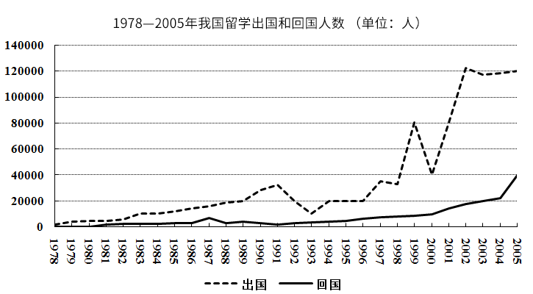1978~2005年我国留学出国和回国人数（单位：人）
121. (2008辽宁)留学出国人数与回国人数是否都有逐渐增加趋势？
A. 前者没有，后者有
B. 前者有，后者没有
C. 都有
D. 都没有

122. (2008辽宁)1990~2005年的各年中，留学出国与回国人数之比最小约是：
A. 1∶1
B. 2∶1
C. 3∶1
D. 4∶1

123. (2008辽宁)留学出国人数波动最大的时期是：
A. 1989~1992年
B. 1990~1994年
C. 2001~2005年
D. 1999~2002年

124. (2008辽宁)2005年与2000相比，留学出国人数增加了约多少人？
A. 6000
B. 80000
C. 85000
D. 90000

125. (2008辽宁)下列说法正确的是：
A. 进入新世纪以来，留学出国人员的回国人数明显增多
B. 改革开放以来，留学出国人员的回国人数逐年增加
C. 2000年~2005年期间，留学出国人数有减少趋势
D. 从1980~2005年这一期间，并非每一年的留学出国人数都比回国人数多

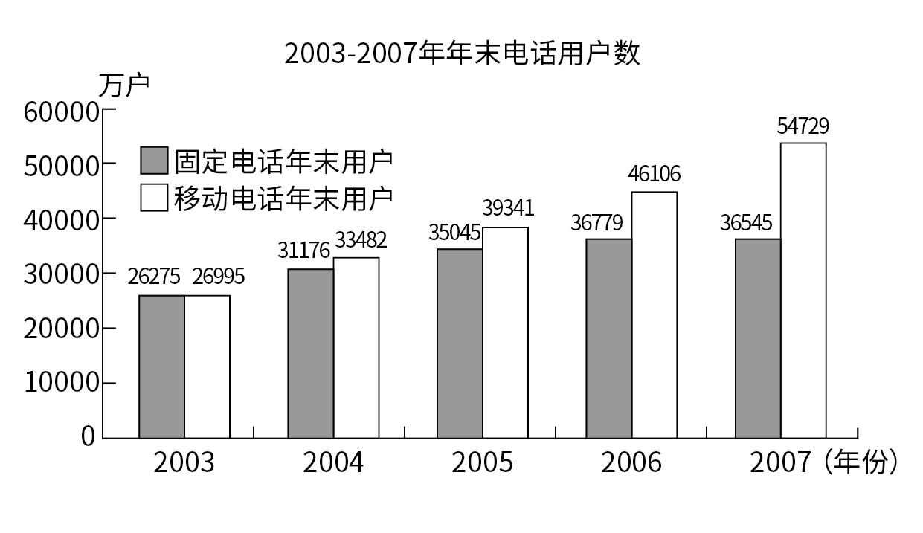
126. (2008广东)2003年至2007年间，我国固定电话用户与移动电话用户数量最接近的年份是：
A. 2003年
B. 2004年
C. 2005年
D. 2006年

127. (2008广东)根据上图，年末移动电话用户数增幅最大的年份是( )。
A. 2004年
B. 2005年
C. 2006年
D. 2007年

128. (2008广东)若按2007年的固定电话增长率保持不变，预计到2008年年末全国固定电话用户数是多少?
A. 36779万户
B. 36545万户
C. 36311万户
D. 36312万户

129. (2008广东)根据所给材料，下列表述正确的一项是：
A. 2004年末我国固定电话用户数占电话用户总数的1/3
B. 2005年末我国固定电话用户增幅比移动电话用户增幅低约5个百分点
C. 2006年末我国固定电话用户增幅与移动电话用户增幅相当
D. 2007年末我国电话用户总数约是2003年末用户总数的两倍

130. (2008广东)根据所给资料，下列推断不正确的一项是( )。
A. 2004年以来，我国移动电话用户年新增量均高于固定电话用户年新增量
B. 预计到2010年，移动电话用户数将大大高于固定电话用户数
C. 2003年以来，我国固定电话用户数呈逐年减少的趋势
D. 2006年，我国固定电话用户数达历史最高水平

参考答案与解析
第一部分 客观题
一、单选题
第1题
【知识点】 行政法
【答案】 C
【解析】 本题考查《选举法》。根据《选举法》（2004年）第七条规定，省、自治区、直辖市、设区的市、自治州的人大常委会主持本级人民代表大会代表的选举。沈阳市人大代表选举应由本级人大常委会主持，故应为沈阳市人大常委会。因此，选择C选项。
【来源】 2008年辽宁公务员考试《行测》真题第1题

第2题
【知识点】 法律常识（其它）
【答案】 A
【解析】 本题考查的是国家的机构名称。我国法律条文明确规定：一般情况下，民族自治地方名称的排序依次是地方名称、民族名称、行政地位，除非法律有特殊规定的例外，故本题选择A选项。
【来源】 2008年辽宁公务员考试《行测》真题第2题

第3题
【知识点】 行政法
【答案】 B
【解析】 本题考查《公务员法》。《公务员法》第十六条规定：“公务员职务分为领导职务和非领导职务。领导职务层次分为：国家级正职、国家级副职、省部级正职、省部级副职、厅局级正职、厅局级副职、县处级正职、县处级副职、乡科级正职、乡科级副职。非领导职务层次在厅局级以下设置。”巡视员属于非领导职务，在地、厅、司、局级以上国家行政机关设置。因此，选择B选项。
【来源】 2008年辽宁公务员考试《行测》真题第3题,2018年7月27日河北省石家庄市晋州市环保局劳务派遣考试《行政职业能力测验》第1题

第4题
【知识点】 民法
【答案】 D
【解析】 本题考查法律常识。A选项《合同法》第四十五条规定：“当事人对合同的效力可以约定附条件。附生效条件的合同，自条件成就时生效。附解除条件的合同，自条件成就时失效。当事人为自己的利益不正当地阻止条件成就的，视为条件已成就；不正当地促成条件成就的，视为条件不成就。”B选项李某拿到钱后并没有去开旅行社而是用于其它用途，其行为属于不正当地阻止条件成就，视为条件已成就，应当还钱。C选项条件已成就，应还钱。D选项视为条件已成就，应当还钱，说法正确。故选D。有疑问要解答，请在公众号“一起学公基”留言。
【来源】 2008年辽宁公务员考试《行测》真题第4题,2018年7月27日河北省石家庄市晋州市环保局劳务派遣考试《行政职业能力测验》第2题

第5题
【知识点】 行政法
【答案】 A
【解析】 本题考查《广东省信访条例》。《广东省信访条例》第32条规定，信访事项属乡（镇）人民政府、街道办事处职权范围的，到乡（镇）人民政府、街道办事处的信访接待场所提出。因此，选择A选项。
【来源】 2008年辽宁公务员考试《行测》真题第5题,2014年广东公务员考试《行测》真题（乡镇）第18题

第6题
【知识点】 法律常识（其它）
【答案】 A
【解析】 本题考查法律常识。A选项用益物权是物权的一种，是指非所有人对他人之物所享有的占有、使用、收益的排他性的权利。依据为《中华人民共和国物权法》第一百一十七条规定：用益物权人对他人所有的不动产或者动产，依法享有占有、使用和收益的权利。其大分类主要有地上权、地役权、典权、用益权。具体有土地承包经营权、建设用地使用权、宅基地使用权、地役权、自然资源使用权（海域使用权、探矿权、采矿权、取水权和使用水域、滩涂从事养殖、捕捞的权利）等。B选项质押权属于担保物权。C选项留置权属于担保物权。D选项质押权属于担保物权。故选A。有疑问要解答，请在公众号“一起学公基”留言。
【来源】 2008年江西公务员考试《行测》真题第15题,2008年辽宁公务员考试《行测》真题第6题,2018年7月27日河北省石家庄市晋州市环保局劳务派遣考试《行政职业能力测验》第18题

第7题
【知识点】 行政法
【答案】 B
【解析】 本题考查《公司法》。法定公积金是依照法律规定必须提取的公积金。根据《公司法》（2005年）第一百六十七条规定，公司分配当年税后利润时，应当提取利润的百分之十列入公司法定公积金。根据《公司法》（2005年）第一百六十九条规定，公司的公积金用于弥补公司的亏损、扩大公司生产经营或者转为增加公司资本。故公司的法定公积金不得用于改善职工福利。因此，选择B选项。
【来源】 2008年辽宁公务员考试《行测》真题第7题,2018年7月27日河北省石家庄市晋州市环保局劳务派遣考试《行政职业能力测验》第19题

第8题
【知识点】 行政法
【答案】 B
【解析】 本题考查《票据法》。根据《票据法》第六十八条规定，汇票的出票人、背书人、承兑人和保证人对持票人承担连带责任。对汇票的持票人承担连带责任的主体不包括见证人。因此，选择B选项。
【来源】 2008年辽宁公务员考试《行测》真题第8题,2018年7月27日河北省石家庄市晋州市环保局劳务派遣考试《行政职业能力测验》第20题

第9题
【知识点】 经济法
【答案】 D
【解析】 本题考查法律常识。《反不正当竞争法》第八条规定：“经营者不得采用财物或者其他手段进行贿赂以销售或者购买商品。在账外暗中给予对方单位或者个人回扣的，以行贿论处；对方单位或者个人在帐外暗中收受回扣的，以受贿论处。经营者销售或者购买商品，可以以明示方式给对方折扣，可以给中间人佣金。经营者给对方折扣、给中间人佣金的，必须如实入账。接受折扣、佣金的经营者必须如实入账。”题中崔某安排旅游和缴纳赞助费的行为构成商业贿赂行为。故选D。
【来源】 2008年江西公务员考试《行测》真题第17题,2008年辽宁公务员考试《行测》真题第9题

第10题
【知识点】 经济法
【答案】 C
【解析】 本题考查法律常识。《消费者权益保护法》规定，消费者在购买使用商品和接受服务时享有人身财产安全不受损害的权利。消费者因购买使用商品或者接受服务受到人身财产损害时，享有依法获得赔偿的权利。经营者应当保证其提供的商品或者服务符合保障人身财产安全的要求。故选C。
【来源】 2008年江西公务员考试《行测》真题第18题,2008年辽宁公务员考试《行测》真题第10题

第11题
【知识点】 经济法
【答案】 B
【解析】 本题考查法律常识。A项，不当选，“霸王条款”是指经营者单方面制定的逃避法定义务、减免自身责任的不平等格式合同、通知、声明和店堂告示或者行业惯例等。超市的“购物须知”属于霸王条款，所以无效。B项，当选，消费者在超市购物，形成买卖法律关系，即买卖合同。《合同法》第39条第2款规定，格式条款是当事人为重复使用而预先拟定并在订立合同时未与对方协商的条款。第40条规定，提供格式条款一方免除其责任、加重对方责任、排除对方主要权利的，该条款无效。题干中，超市的购买须知属于格式合同，且是为了免除自身责任，故该合同无效。C项，不当选，《合同法》第40条规定，提供格式条款一方免除其责任、加重对方责任、排除对方主要权利的，该条款无效。D项，不当选，《产品质量法》第40条第1款规定，售出的产品有下列情形之一的，销售者应当负责修理、更换、退货；给购买产品的消费者造成损失的，销售者应当赔偿损失：（一）不具备产品应当具备的使用性能而事先未作说明的；（二）不符合在产品或者其包装上注明采用的产品标准的；（三）不符合以产品说明、实物样品等方式表明的质量状况的。该超市的规定违背了《产品质量法》，应属无效。因此本题选B。
【来源】 2008年江西公务员考试《行测》真题第20题,2008年辽宁公务员考试《行测》真题第11题

第12题
【知识点】 经济法
【答案】 B
【解析】
本题考查法律常识。根据《中华人民共和国产品质量法》第2条规定，在中华人民共和国境内从事产品生产、销售活动，必须遵守本法。本法所称产品是指经过加工、制作，用于销售的产品。建设工程不适用本法规定；但是，建设工程使用的建筑材料、建筑构配件和设备，属于前款规定的产品范围的，适用本法规定。A项，不当选，甲自产自用的木椅不用于销售，不适用产品质量法。B项，当选，乙销售的木椅是经过加工制作，用于销售的产品，适用产品质量法。C项，不当选，丙自建自用的木屋不用于销售且属于建设工程，不适用产品质量法。D项，不当选，丁销售的木屋属于建设工程，不适用产品质量法。因此本题选B。

【来源】 2008年辽宁公务员考试《行测》真题第12题

第13题
【知识点】 刑法
【答案】 D
【解析】 本题考查刑法。累犯是指受过一定的刑罚处罚，刑罚执行完毕或者赦免以后，在法定期限内又犯被判处一定刑罚之罪的罪犯。根据《刑法》规定，累犯应当从重处罚，不得缓刑，不得假释。但并没有规定累犯不得减刑。因此，选择D选项。
【来源】 2008年辽宁公务员考试《行测》真题第13题

第14题
【知识点】 诉讼法
【答案】 A
【解析】 本题考查法律常识。A选项《最高人民法院关于执行若干问题的解释》第三百五十八条第一款规定：“发生法律效力的刑事判决、裁定和调解书中涉及财产内容需要执行的，由原审人民法院执行。”B选项错误。C选项错误。D选项错误。小张被一审法院判处罚金，二审法院维持一审法院的判决，一审法院的判决为生效判决，故应当由一审法院执行。故选A。有疑问要解答，请在公众号“一起学公基”留言。
【来源】 2008年辽宁公务员考试《行测》真题第14题

第15题
【知识点】 诉讼法
【答案】 A
【解析】 本题考查法律常识。A选项根据最新《民事诉讼法》（2017年）第九十七条调解达成协议，人民法院应当制作调解书。调解书应当写明诉讼请求、案件的事实和调解结果。B选项第九十九条调解未达成协议或者调解书送达前一方反悔的，人民法院应当及时判决。C选项调解书经双方当事人签收后，即具有法律效力。D选项第八十七条经受送达人同意，人民法院可以采用传真、电子邮件等能够确认其收悉的方式送达诉讼文书，但判决书、裁定书、调解书除外。故选A。
【来源】 2008年辽宁公务员考试《行测》真题第15题,2018年7月27日河北省石家庄市晋州市环保局劳务派遣考试《行政职业能力测验》第3题

第16题
【知识点】 诉讼法
【答案】 A
【解析】 本题考查法律常识。A选项《最高人民法院关于执行若干问题的解释》（2000年）第十九条规定：“当事人不服经上级行政机关批准的具体行政行为，向人民法院提起诉讼的，应当以在对外发生法律效力的文书上署名的机关为被告。”B选项错误。C选项错误。D选项错误。本题对外发生法律效力的文书上署名的机关为A县环保局，故A县环保局为被告。故选A。有疑问要解答，请在公众号“一起学公基”留言。
【来源】 2008年辽宁公务员考试《行测》真题第16题

第17题
【知识点】 行政法
【答案】 B
【解析】 本题考查行政许可。《行政许可法》第二十四条第一款规定：“行政机关在其法定职权范围内，依照法律、法规、规章的规定，可以委托其他行政机关实施行政许可。”因此，选择B选项。
【来源】 2008年辽宁公务员考试《行测》真题第17题

第18题
【知识点】 行政法
【答案】 C
【解析】
本题考查法律常识。A项，不正确，《行政处罚法》第17条规定，法律、法规授权的具有管理公共事务职能的组织可以在法定授权范围内实施行政处罚。因此，规章不可以授权实施行政处罚。B项，不正确，《行政处罚法》第27条规定，受他人胁迫有违法行为的，应当依法从轻或者减轻行政处罚。因此，“可以从轻或者减轻行政处罚”说法错误。C项，正确，《行政处罚法》第51条规定，当事人逾期不履行行政处罚决定的，作出行政处罚决定的行政机关可以采取下列措施：（一）到期不缴纳罚款的，每日按罚款数额的百分之三加处罚款。D项，不正确，《行政处罚法》第37条规定，行政机关在收集证据时，可以采取抽样取证的方法。因此，“必须抽样取证”说法错误。故选C。

【来源】 2008年辽宁公务员考试《行测》真题第18题

第19题
【知识点】 行政法
【答案】 D
【解析】 本题考查行政复议。根据规定，对两个或者两个以上行政机关以共同的名义作出的具体行政行为不服的，向其共同上一级行政机关申请行政复议。申请人也可以向具体行政行为发生地的县级地方人民政府提出行政复议申请。县级地方人民政府应当自接到该行政复议申请之日起七日内，转送有关行政复议机关，并告知申请人。楚天歌舞厅不服市文化局和公安局共同作出的行政行为，应向市政府提起行政复议。县政府应当自接到该行政复议申请之日起七日内转送给市政府，并告之楚天歌舞厅。因此，选择D选项。
【来源】 2008年辽宁公务员考试《行测》真题第19题

第20题
【知识点】 行政法
【答案】 D
【解析】 本题考查法律常识。《中华人民共和国出入境管理法》第十五条规定，受公安机关拘留处罚的公民对处罚不服的，在接到通知之日起十五日内，可以向上一级公安机关提出申诉，由上一级公安机关作出最后的裁决，也可以直接向当地人民法院提起诉讼。这表明对处罚不服有两种选择（复议终局或者上诉）即可选择行政复议，也可选择行政诉讼，若选择行政复议，复议裁决则为终局裁决，不能再提起行政诉讼。因此本题选D。
【来源】 2008年辽宁公务员考试《行测》真题第20题

第21题
【知识点】 主旨概括
【答案】 A
【解析】 主旨概括题。找主旨句，对比选项。
文段先提出乡村规划和建设要做到的事情，之后说了几个不能做的事情。文段重点在“乡村规划和建设，要突出乡村特色、地域特色和民族特色，尊重各地的传统习惯和风土人情”，主要强调突出特色。对比选项，A项“乡村规划和建设要突出特色”是文段重点的精简压缩。
因此本题选A。
【来源】 2008年辽宁公务员考试《行测》真题第21题

第22题
【知识点】 语句理解
【答案】 D
【解析】 语句理解题。定位原文尾句“义务教育现在已经成了学校的义务”分析其在文中的语意，可知是政府对学校的资金投入不足，资金缺口要由学校自己解决。对比选项D项“学校……缺少外部投入”能够体现出“义务教育”和“资金缺口”的关系，D项正确。
A项、B项、C项均未体现“义务教育”和“资金”的关系，表述不准确。排除A、B、C。
因此本题选D。
【来源】 2008年辽宁公务员考试《行测》真题第22题

第23题
【知识点】 态度观点
【答案】 A
【解析】 态度观点题。
从引号中“杰出的”可知，作者对“杰出的”运用了反讽的修辞手法，态度是否定的。A项正确。
B项，与作者态度相反，排除B。C项“未置可否”是既不表示肯定也不表示否定，不符合作者态度。排除C。D项，文中没有表示肯定，排除D。
因此本题选A。
【来源】 1.25今日作业-言语理解与表达第19题,2008年辽宁公务员考试《行测》真题第23题,5.17今日作业-言语理解与表达第19题,08.09今日作业-言语理解与表达第19题,言语5-今日作业-标题选择、态度观点第13题

第24题
【知识点】 词语理解
【答案】 C
【解析】 词语理解题。
从文段可以看出，作者是赞同和支持“中国愤青派”的爱国青年的，反对的是“一些被他们的过度理性蒙蔽的中国人”。
“中国愤青派”是加了引号的，可见他们并非愤青，只是普通的青年。
因此本题选C。
【来源】 2008年辽宁公务员考试《行测》真题第24题

第25题
【知识点】 细节理解
【答案】 A
【解析】 细节理解题。通读文段，定位原文。
定位原文，“我方对此提出了异议”出现在文段结尾。
然后，根据“认识到中华人民共和国和台湾政府都认为只有一个中国”可知美国政府认为中国和台湾是并列的关系，也就是“一中一台”的意思，我方对美国政府这种“一中一台”的意思提出异议。对比选项，A项符合上述语境。
因此本题选A。
【来源】 2008年辽宁公务员考试《行测》真题第25题

第26题
【知识点】 语句理解
【答案】 B
【解析】 语句理解题。
文段首句指出择偶问题具有阶级性，那么择偶应该在阶级内选择。后举了劳动人民和地主的例子，说明不同阶级之间的差别，更加印证了要在阶级内选择。B项符合。
A项表述文段未提及，排除A。
C、D两项表述过于主观绝对，文段只说“在某种程度上就意味着在这二者之间进行选择，而最终答案已经设定”，其实选择结果并不确定，故排除C、D。
因此本题选B。
【来源】 2008年辽宁公务员考试《行测》真题第26题,2015年云南省丽江市玉龙县事业单位考试《职业能力倾向测验》真题第44题

第27题
【知识点】 细节理解
【答案】 C
【解析】 细节理解题。通读文段，定位原文。
A项对应“将公民满意不满意、幸福不幸福……意味着……正在真正成为政府的核心执政理念”，可见“公民的满意度和幸福感”与“政府核心执政理念的形成”不存在因果关系，属于偷换逻辑。
B项文段中没有提到“检验政府核心执政理念的试金石”，属于无中生有。
C项对应“意味着‘以人为本’正在真正成为政府的核心执政理念”，“正在真正成为……”说明这件事正在进行中，可见“以人为本”应该是政府的核心执政理念，符合文意。
D项对应“意味着‘以人为本’正在真正成为……”，可见这件事还没有完成，属于偷换时态。
因此本题选C。
【来源】 2008年辽宁公务员考试《行测》真题第27题

第28题
【知识点】 细节理解
【答案】 B
【解析】 细节理解题。通读文段，定位原文。
定位原文，“虚拟经济”的本质特征出现在第一句。 根据“单纯期望商品（物质或物品）价格上涨而获利、不涉及任何物质转化的经济活动”可知“虚拟经济”与“真实经济”的根本差异是“不涉及物质转化”。对比选项，B项符合上述语境。
A项，为字面意思表述，并非根本差异。排除A。
C项“单纯期望商品价格上涨而获利”本质上还是不涉及物质转化，故其非根本区别。排除C。
D项，尾句明确指出其参与价值创造，故曲解文意。排除D。
因此本题选B。
【来源】 2008年辽宁公务员考试《行测》真题第28题

第29题
【知识点】 细节理解
【答案】 D
【解析】 细节理解题。通读文段，定位原文。
A项对应“只有淡化经济增长指标……才能真正实现政府职能的转变”，符合文意。
B项对应“只有……同时强化公共服务……才能真正实现政府职能的转变”，符合文意。
C项对应“只有……同时……突出政府责任指标，才能真正实现政府职能的转变”，符合文意。
D项对应“只有……同时……突出政府责任指标，才能真正实现政府职能的转变”，可见必须同时满足三个必要条件才可以“实现政府职能转变”，而“突出政府责任指标”只是三个必要条件之一，并不是“途径之一”，属于曲解文意。
因此本题选D。
【来源】 2008年辽宁公务员考试《行测》真题第29题

第30题
【知识点】 词语理解
【答案】 C
【解析】 词语理解题。要求结合语境选择答案，根据“商业贿赂已成“行规”和企业运行的潜规则，从业者已经陷入“非道德”恶性竞争的环境”可知，许多行业的“行规”和企业运行的潜规则是指商业贿赂。故“独善其身”是指不进行商业贿赂，因此本题选C。
【来源】 2008年辽宁公务员考试《行测》真题第30题,2015年辽宁省营口市事业单位考试《职业能力倾向测验》真题第40题

第31题
【知识点】 标题选择
【答案】 A
【解析】 标题选择题。通过阅读此则新闻可知，这是一则新闻的导语部分。因此只需要对导语进行全面概括，提炼出标题即可。通过阅读可以发现，整个导语主要表达了保利集团眼见国宝青铜猴头和青铜牛头即将遭遇的噩运，果断出击，以1593万港元夺回国宝，保证了国宝的安全。四个选项当中只有A选项可以全面概括整个内容，而其他选项则相对不够全面，因此本题选A。
【来源】 2008年辽宁公务员考试《行测》真题第31题,2015年辽宁铁岭事业单位考试《职业能力倾向测验》真题第39题

第32题
【知识点】 细节理解
【答案】 A
【解析】 对文段进行精简压缩，文段的核心内容是如果本合同中的任何条款被认定无效、不合法或不能强制执行，本合同其他条款的效力、合法性和可强制执行性不受影响。可见本合同和相关文件都是受法律制约的，有效性由法律认定。
因此本题选A。
【来源】 2008年辽宁公务员考试《行测》真题第32题

第33题
【知识点】 细节理解
【答案】 D
【解析】 细节理解题。通读文段，定位原文。
A项文段中没有说老百姓的好恶是否合理合法，属于无中生有。
B项对应“他们的法制观念同样需要通过严格的执法引导”，其“法制观念”需要引导不等同于“法制观念都很淡泊”，属于曲解文意。
C项文段中没有说老百姓希望执法机关如何做，属于无中生有。
D项对应“但他们的法制观念同样需要通过严格的执法引导”，符合文意。
因此本题选D。
【来源】 2008年辽宁公务员考试《行测》真题第33题

第34题
【知识点】 主旨概括
【答案】 A
【解析】 主旨概括题。找主旨句，对比选项。
文段先讲了真诚面对公众会让公众读到你的真诚，之后通过“即便”引出一种假设，来论证真诚面对公众的重要性。文段重点在说明要对公众采取真诚的态度。对比选项，A项“无论正确错误都应该真诚面对公众”是对文段重点的同义替换。
因此本题选A。
【来源】 2008年辽宁公务员考试《行测》真题第34题

第35题
【知识点】 细节理解
【答案】 B
【解析】 细节理解题。通读文段，定位原文。
定位原文，“诗意安慰”出现在文段结尾。 根据“这些河流的自然与文化多重衍生物，是……诗意安慰”可知“诗意安慰”都与“河流”有关，结合前文“智者乐水”“鱼与小鸟”“蝌蚪与青蛙”“水中的……”也可以看出与“水”有关是它们的共性特征。对比选项，B项“水”符合上述语境。
因此本题选B。
【来源】 2008年辽宁公务员考试《行测》真题第35题

第36题
【知识点】 细节理解
【答案】 C
【解析】 细节理解题。通读文段，定位原文。
定位原文，“抵抗道德低下和绝望”出现在文段结尾。 可以将上文精简压缩，得出“自由本质给了我们力量，我们藉着它，才有了抵抗道德低下和绝望的可能性”，可见我们用“自由本质”来“抵抗道德低下和绝望”。对比选项，C项“自由本质”符合上述语境。
因此本题选C。
【来源】 2008年辽宁公务员考试《行测》真题第36题

第37题
【知识点】 细节理解
【答案】 B
【解析】 细节理解题。通读文段，定位原文。
定位原文，“解析梦的关键”出现在“而这正是梦的解析所不可或缺的关键”一句。 根据该句可知，找到“这”在前文指代的对象就能够找到“解析梦的关键”。“许多乍看之下对梦的形成并无关联的意念……带给我们一个确实与梦的内容有关联的结果”就是“这”的指代对象，可精简压缩为“与梦的内容有关联的意念”。对比选项，B项符合上述语境。
因此本题选B。
【来源】 2008年辽宁公务员考试《行测》真题第37题

第38题
【知识点】 态度观点
【答案】 B
【解析】 态度理解题。本题用“绝不要假意……”来强调肯定，即孩子是不可以由其他东西代替的，没有得到的东西也是值得的。因此本题选B。
【来源】 2008年辽宁公务员考试《行测》真题第38题

第39题
【知识点】 词语理解
【答案】 A
【解析】 词语理解题。要求结合语境选择答案，文段的主要意思是希望能够实现两岸的合作，这与愿景的意思相同。愿景的意思是：对未来的愿望；发展前景；希望、愿意看到的景象。因此本题选A。
【来源】 2008年辽宁公务员考试《行测》真题第39题

第40题
【知识点】 词语理解
【答案】 C
【解析】 词语理解题。
定位原文，“人造太阳”出现在文段开头。分析“人造太阳”的下文语境。根据“所谓的‘人造太阳’的原理，就是在这台装置的真空室内……使其发生聚变反应”可知“人造太阳”指的是发生聚变反应的装置。对比选项，C项“一台装置”符合上述语境。
因此本题选C。
【来源】 2008年辽宁公务员考试《行测》真题第40题,2015年云南省丽江市永胜县事业单位考试《职业能力倾向测验》真题（部分）第52题

第41题
【知识点】 细节理解
【答案】 A
【解析】 细节理解题。通读文段，定位原文。
A项对应“‘搓衣板路’是高原高反差气温决定的……车轮碾过之后形成规则的横槽”，可见其成因不只是“气温高反差”，还需要有“车轮碾压”，缩小了范围，属于偷换概念。
B项对应“朝阳夕至时似乎景色美好，可行驶于上则有那种把你当作衣服在搓衣板上使劲搓动拍打的感觉”，在景色美好之后进行转折，可见感受是不好的，符合文意。
C项对应“夜间雪山影响地表又剧烈收缩”，可见该地有雪山，符合文意。
D项对应“昼间烈日高照地表受巨热膨胀”，可见该地日照强，符合文意。
因此本题选A。
【来源】 2008年辽宁公务员考试《行测》真题第41题

第42题
【知识点】 主旨概括
【答案】 C
【解析】 主旨概括题。
文段为分总结构，文段先通过列举大量数据介绍了黄河自1972年首次发生断流以来，断流现象愈发严重的状态，之后讲了断流导致的结果，即“造成工农业经济损失约268亿元”。故文段重点在说黄河自首次断流以来情况愈发严重，造成数百亿损失。对比选项。C项“自1972年以来，黄河断流现象日趋严重，已造成数百亿元的损失”是文段重点的同义替换，C项正确。
A项，只表述了黄河山东段开始断流且日趋严重，但根据原文，河南开封附近也会断流，故只说“山东段”表述片面。B项，“自1994年以来”表述错误，是“1994年”，且该项对断流问题表述片面。D项，只表述断流的危害，未表述断流本身的严重程度，表述片面。
因此本题选C。
【来源】 2008年辽宁公务员考试《行测》真题第42题

第43题
【知识点】 态度观点
【答案】 C
【解析】 态度理解题。由文段“然而从长远来看，中国电信……”可以推知，流量计费虽然可以在短时期内解决一定的问题，但却不是长久之计。因此本题选C。
【来源】 2008年辽宁公务员考试《行测》真题第43题

第44题
【知识点】 细节理解
【答案】 D
【解析】 细节理解题。通读文段，定位原文。
定位原文，“介入现代婚姻争夺”出现在文段结尾。根据“而爱情作为现代婚姻的基石，也介入到各种权利和不同传统对婚姻的争夺中来”可知“爱情”“权利”和“传统”是“介入现代婚姻争夺的因素”。对比选项，D项“法律”不是“介入现代婚姻争夺的因素”。
因此本题选D。
【来源】 2008年辽宁公务员考试《行测》真题第44题

第45题
【知识点】 细节理解
【答案】 A
【解析】 细节理解题。通读文段，定位原文。
A项对应“中国的传统教育是允许体罚的，或者说中国有着体罚的‘传统’”，符合文意。
B项对应“民间就流传‘鞭子底下出好人’的俗话”，“好人”不等同于“优秀学生”，属于偷换概念。
C项对应“教师允不允许体罚学生？这不是一个到现在还需要争议的话题”，可见这个话题不是“有争议的”，属于曲解文意。
D项对应“中国的传统教育是允许体罚的”，“中国的传统教育”不等同于“中国的教育”，属于偷换概念。
因此本题选A。
【来源】 2008年辽宁公务员考试《行测》真题第45题

第46题
【知识点】 非整数数列
【答案】 B
【解析】 本题为符号数列。原数列转化为√0，√1，√2，√3，√4，底数数列为自然数数列。因此本题选B。
【来源】 2008年辽宁公务员考试《行测》真题第46题

第47题
【知识点】 分数数列
【答案】 A
【解析】 本题为分数数列。原数列转化为2/1，9/8，28/27，65/64，126/125。分母数列为立方数列1³，2³，3³，4³，5³；分子数列为分母数列加1。因此本题选A。
【来源】 2008年辽宁公务员考试《行测》真题第47题

第48题
【知识点】 特殊数列
【答案】 B
【解析】 本题为特殊数列，特殊规律：将1，2，3组成三位数，从小到大依次排列。因此本题选B。
【来源】 2008年辽宁公务员考试《行测》真题第48题

第49题
【知识点】 递推数列
【答案】 A
【解析】 本题为递推数列，观察数列后两项，存在倍数关系。27=12×2+3；12=5×2+2；……（58）=27×2+4。因此本题选A。
【来源】 2008年辽宁公务员考试《行测》真题第49题

第50题
【知识点】 递推数列
【答案】 C
【解析】 本题为递推数列，观察数列前三项，存在和关系。
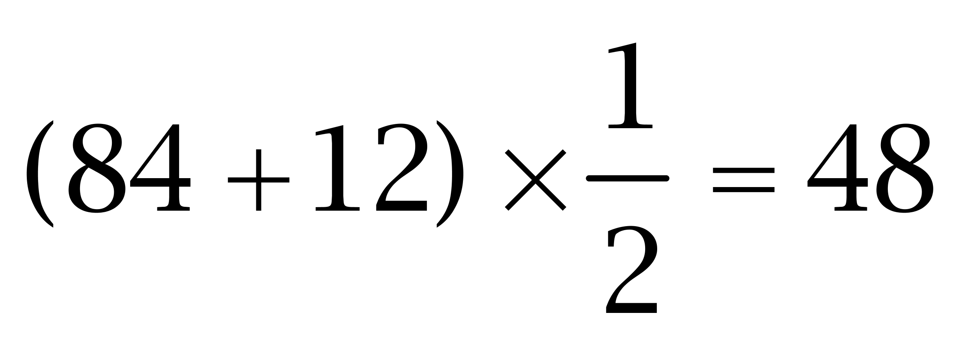；
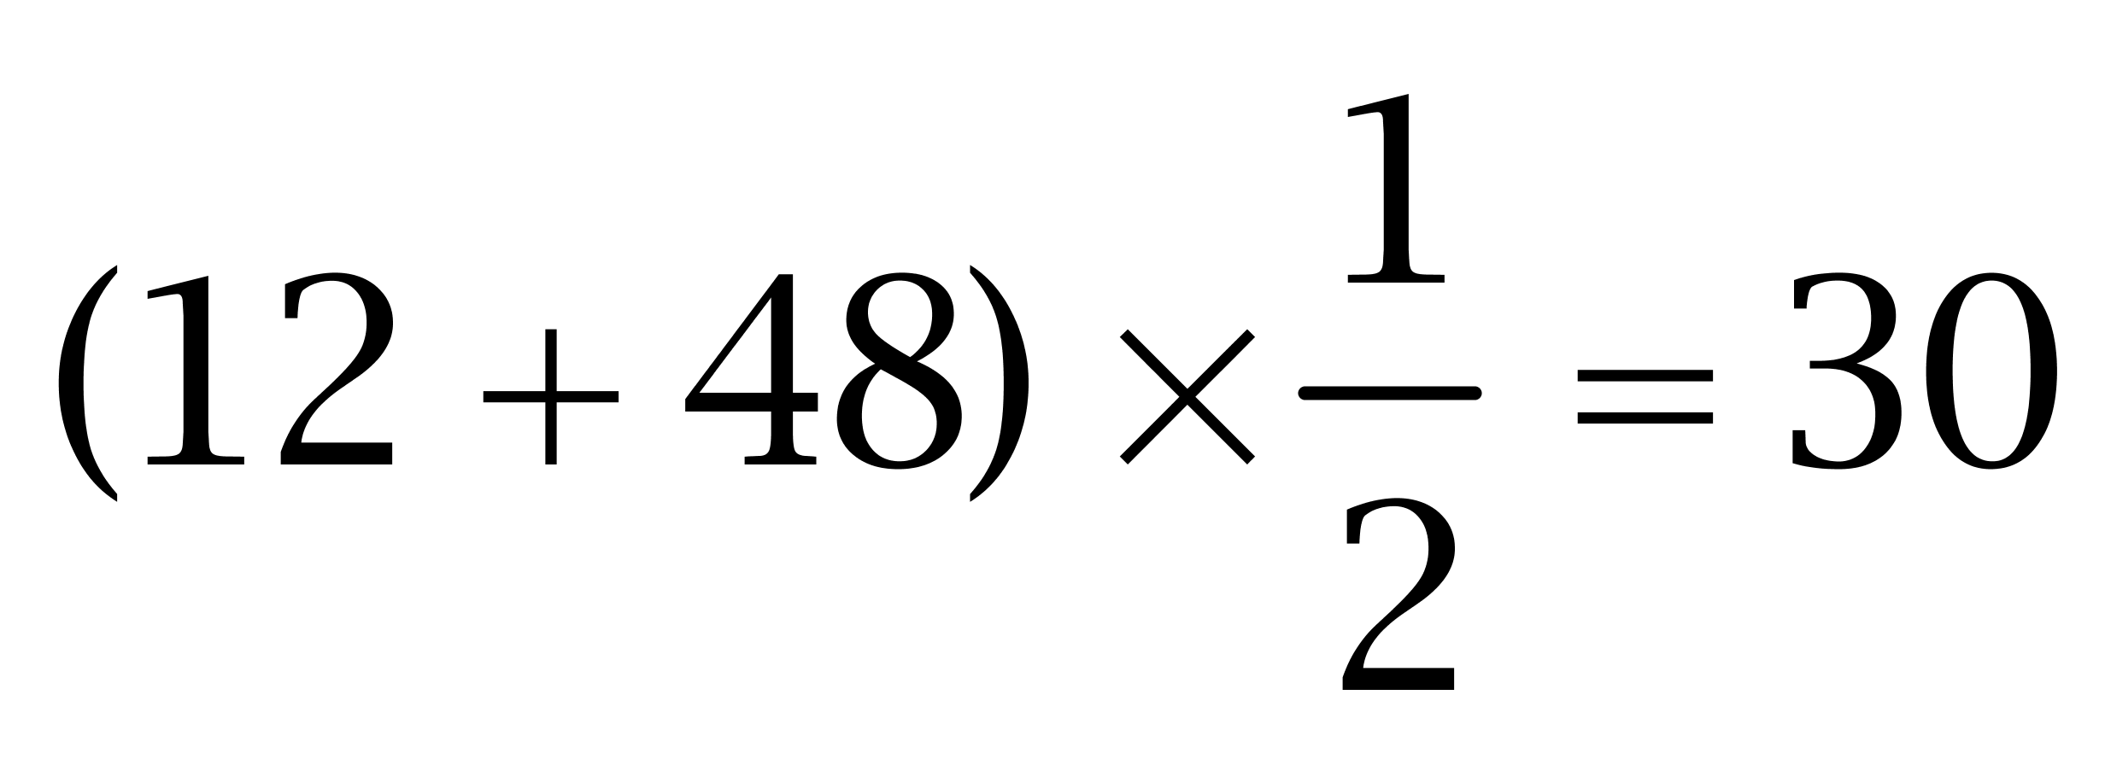；
……
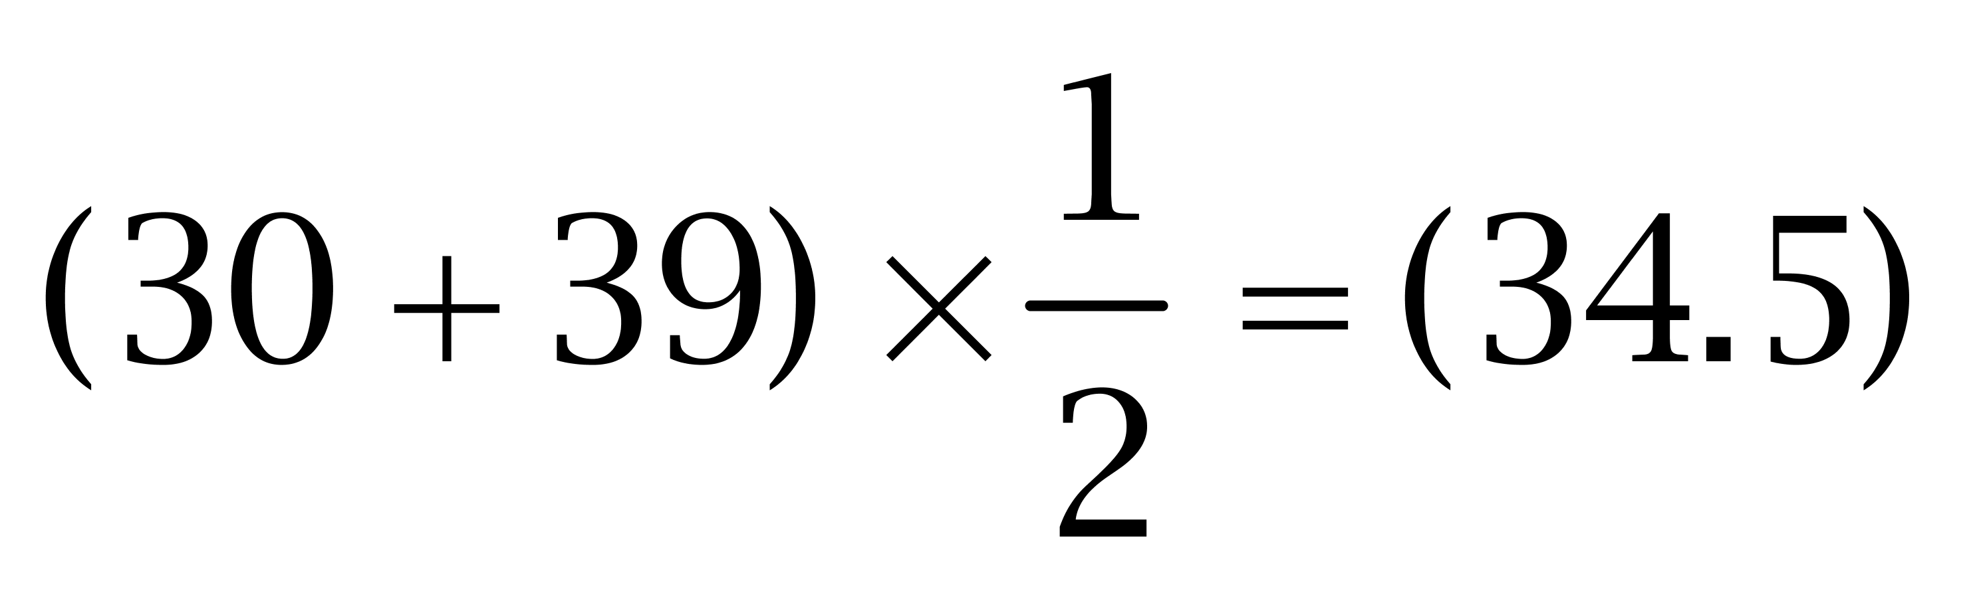。因此本题选C。
解法二：
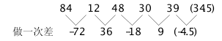
新数列是公比为-1/2的等比数列。因此本题选C。
【来源】 2008年辽宁公务员考试《行测》真题第50题

第51题
【知识点】 基本数列
【答案】 A
【解析】 本题为递推数列。观察数列前三项，存在商关系。15÷5=3；5÷3=5/3；3÷5/3=9/5。因此本题选A。
【来源】 2008年辽宁公务员考试《行测》真题第51题

第52题
【知识点】 非整数数列
【答案】 B
【解析】 本题为小数数列。整数部分3，5，7，（9），公差为2的等差数列；小数部分0.1，0.01，0.001，（0.0001），公比为0.1的等比数列。因此本题选B。
【来源】 2008年辽宁公务员考试《行测》真题第52题

第53题
【知识点】 分数数列
【答案】 C
【解析】 本题为分数数列。整数部分100，（81），64，49，36，平方数列；
分数部分转化为3/4，4/4，4/3，16/9，64/27，公比为4/3的等比数列。
答案为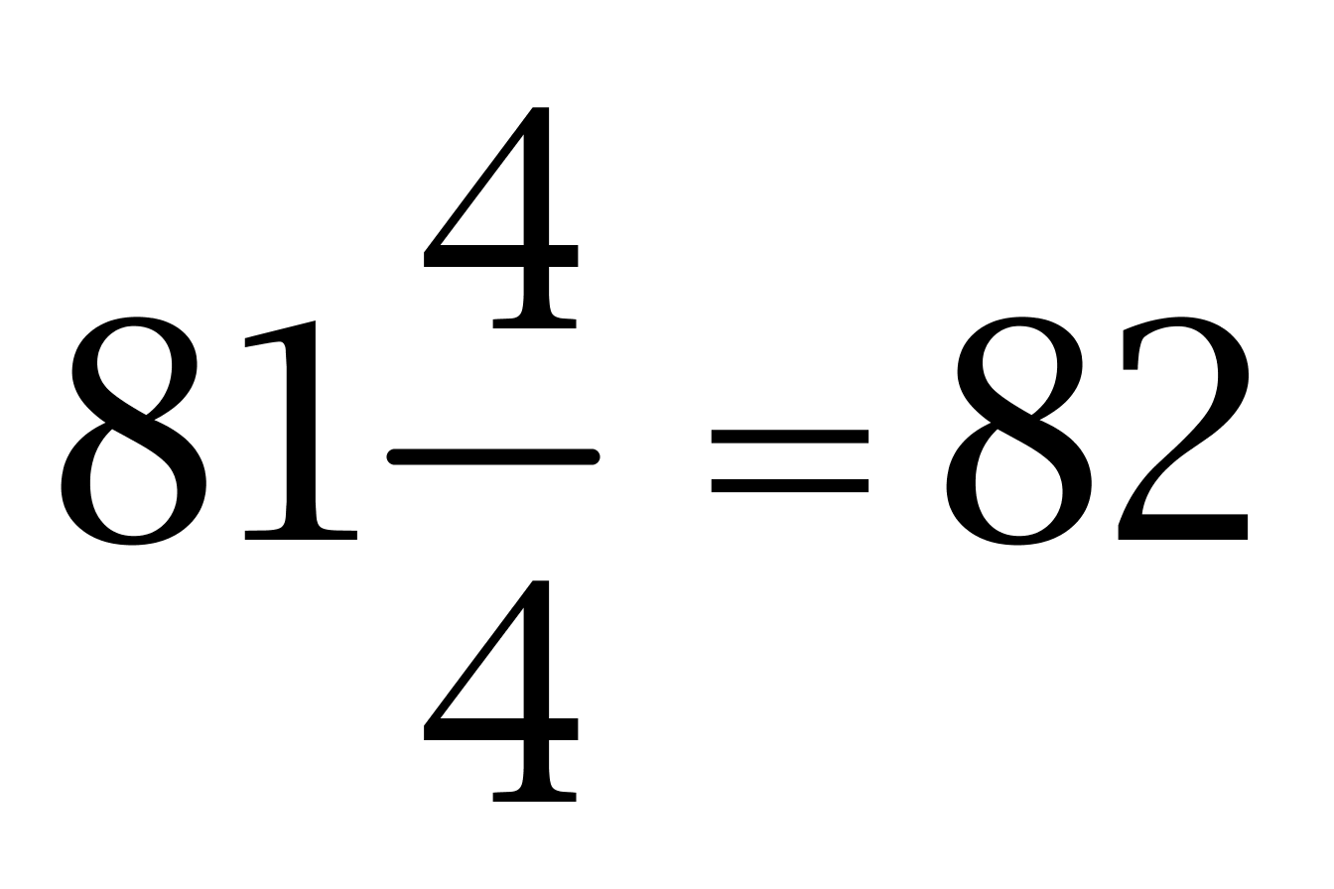。因此本题选C。
【来源】 2008年辽宁公务员考试《行测》真题第53题

第54题
【知识点】 递推数列
【答案】 C
【解析】 本题为递推数列，观察数列后两项，存在倍数关系。
130=34×4-6；
34=10×4-6；
……
（514）=130×4-6。因此本题选C。
解法二：
变化趋势较快，考虑倍数关系，做差可得：
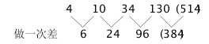
新数列是公比为4的等比数列。因此本题选C。
【来源】 2008年辽宁公务员考试《行测》真题第54题

第55题
【知识点】 幂次数列
【答案】 C
【解析】 本题为幂次数列，
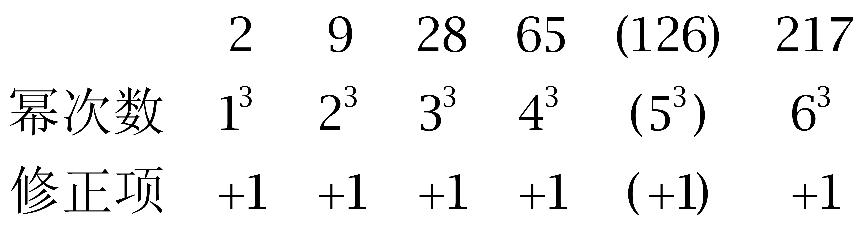
因此本题选C。
解法二：
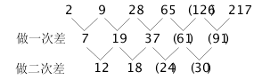
新数列是公差为6的等差数列。因此本题选C。
【来源】 2008年辽宁公务员考试《行测》真题第55题

第56题
【知识点】 基本方程（组）
【答案】 A
【解析】 本题为基本方程问题。设甲、乙两种商品的单价分别为X、Y元，根据题意可得，5X＋3Y＝438，3X＋2Y＝276，解得X＝48，Y＝66。因此本题选A。
【来源】 2008年辽宁公务员考试《行测》真题第56题

第57题
【知识点】 穷举构造
【答案】 A
【解析】 本题为最值问题。
题干出现“最...最”，考虑穷举构造。
欲使分得树苗最多的绿地分到到的数量尽可能少，则要让其他绿地的树苗尽可能多。设最多的可分得树苗X株，则其他绿地的树苗分别为X－1，X－2，X－3和X－4。结合26株树苗列方程X＋X－1＋X－2＋X－3＋X－4=26，解得X=7.2，至少分得8棵。因此本题选A。
【来源】 5.22今日作业-数量关系第15题,08.14今日作业-数量关系第15题,2008年辽宁公务员考试《行测》真题第57题,3.04今日作业-数量关系第15题,6.17今日作业-数量关系第15题,今日作业-数量6-容斥原理、最值构造第15题,2020年四川省宜宾市事业单位第二次公开考试《公共知识》第49题

第58题
【知识点】 其他趣味杂题
【答案】 A
【解析】 本题为趣味杂题。根据公式可知，从一楼到四楼，共爬了三层高的楼梯，54级台阶，每层的台阶数为18，则爬到8楼时，爬了7层楼高的台阶，台阶数＝7×18＝126。因此本题选A。
【来源】 2008年辽宁公务员考试《行测》真题第58题,2018年内蒙古自治区公安机关留置看护监管机构考试《行政职业能力测验》真题第33题

第59题
【知识点】 基础计算
【答案】 B
【解析】 本题为基础计算。设总公司产出100，则A公司为100×5%÷10%，解得A=50；同理B公司为100×2%÷10%，解得B=20；则C公司为100-50-20=30，若减少10%，则解得总数减少30×10%÷100=3%。因此本题选B。
【来源】 2008年辽宁公务员考试《行测》真题第59题

第60题
【知识点】 基本方程（组）
【答案】 A
【解析】 本题为基本方程问题。方法一：设这组试卷共x份，则90x-97=87x-73，解得x=8。方法二：97-73=24分，导致平均份差90-87=3分，所以试卷一共有24÷3=8份。因此本题选A。
【来源】 2008年辽宁公务员考试《行测》真题第60题

第61题
【知识点】 基本方程（组）
【答案】 A
【解析】 本题为基本方程问题。设经历了x天，则(200x+660):(120x+60)=3:1，解得x=3，则A种羊数量是200×3+660=1260只，B种羊数量是120×3+60=420只。因此本题选A。
【来源】 5.14今日作业第2题,08.06今日作业-数量关系第2题,2.25今日作业-数量关系第8题,2008年辽宁公务员考试《行测》真题第61题,6.10今日作业-数量关系第8题,09.02今日作业-数量关系第8题

第62题
【知识点】 基本方程（组）
【答案】 A
【解析】 本题为基本方程问题。由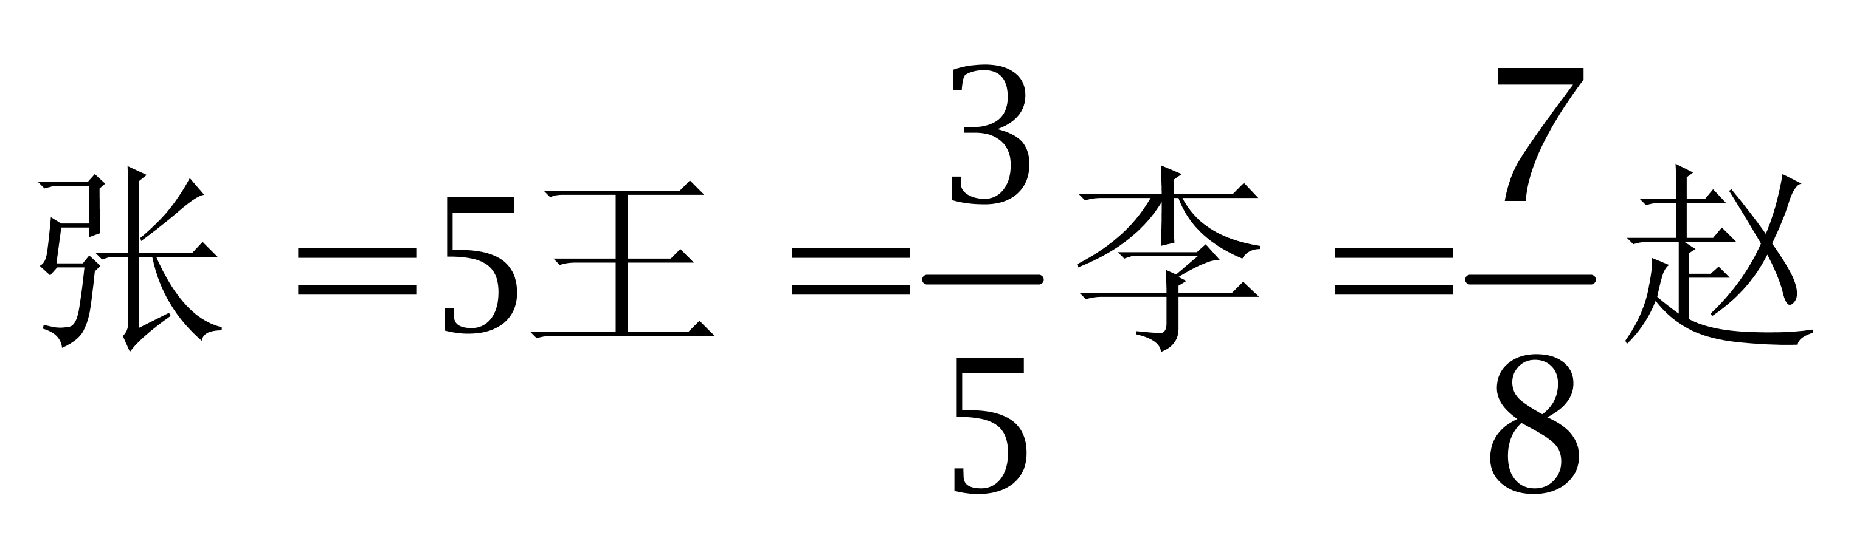，得张警官破获的案件是5、3、7的倍数，所以一定是105（5、3、7的最小公倍数）的倍数，由于案件为多件，故张警官破获的案件为105。李警官破获的案件为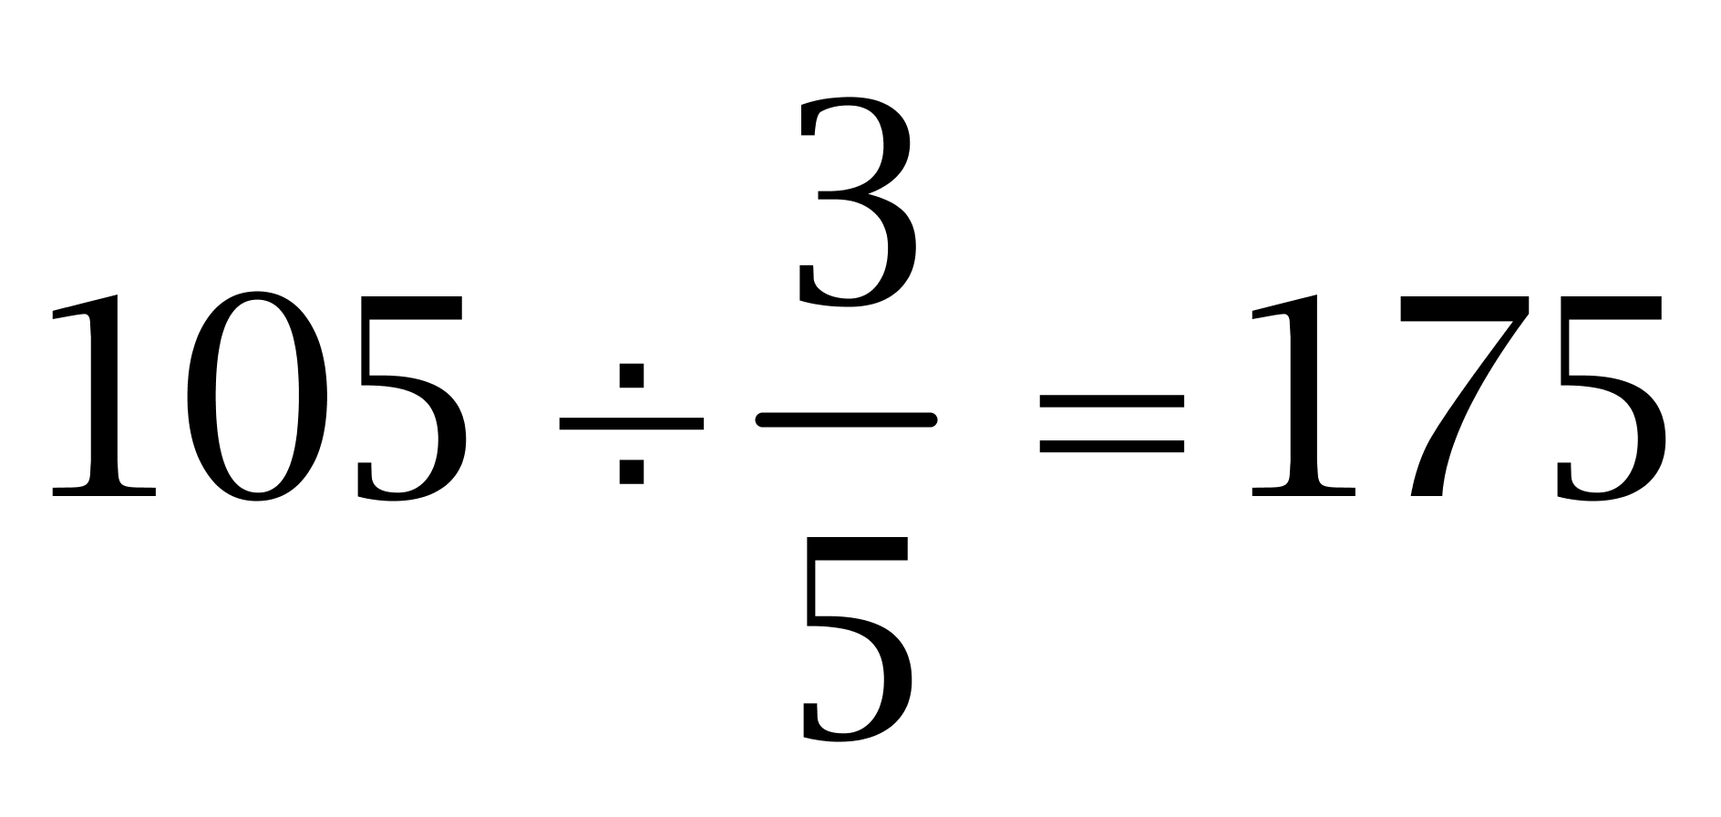件。因此本题选A。
【来源】 2008年辽宁公务员考试《行测》真题第62题

第63题
【知识点】 工程方程类
【答案】 D
【解析】 本题为工程问题。设总量为90，则前三天（甲+乙+丙）完成了90×1/5=18，合作每天完成6，第四天完成了90×1/18=5，第五天完成了90×1/90=1所以剩余90-18-5-1=66，需要66÷6=11天，所以完成一共需要5+11=16天。因此本题选D。
【来源】 2008年辽宁公务员考试《行测》真题第63题

第64题
【知识点】 基本方程（组）
【答案】 D
【解析】 本题为基本方程问题。【方法一】设上季度A，B种汽车销售量分别为X、Y，根据题意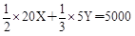，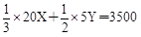，解得X＝480，Y＝120。
【方法二】代入排除，由已知条件可知A、B两种汽车的销量必定为3的倍数，排除A、B，将C项代入法相不满足第一个条件。因此本题选D。
【来源】 2008年辽宁公务员考试《行测》真题第64题

第65题
【知识点】 平面几何
【答案】 B
【解析】 本题为几何问题。AB平行于CD，所以三角型ABO与三角型COD相似。因此AO/OD=AB/CD=6/18=1/3，AO/AD=AO/（AO+OD）=1/4，同理BO/BC=1/4，又△AEO与△ACD相似，因此EO/CD=AO/AD=1/4；同理FO/AB=3/4，于是EF=EO+OF=3/4×AB+1/4×CD=9，因此本题选B。
【来源】 2008年浙江公务员考试《行测》真题第73题,2008年辽宁公务员考试《行测》真题第65题

第66题
【知识点】 数量类
【答案】 C
【解析】 本题属于数量类，主要考查素数量。
每行图形独立组成部分数（素个数）依次为1、2、3，呈等差数列，应选独立组成部分为3的图形。
因此本题选C。

【来源】 2008年江西公务员考试《行测》真题第66题,2008年辽宁公务员考试《行测》真题第66题

第67题
【知识点】 数量类
【答案】 B
【解析】 本题属于数量类，主要考查线数量。
第一行图形中，直线段数量依次为1、2、3，第二行图形中，直线段数量依次为4、5、6，第三行图形中，直线段数量依次为7、8，应选择直线段数量为9的图形。
因此本题选B。

【来源】 2008年江西公务员考试《行测》真题第67题,2008年辽宁公务员考试《行测》真题第67题

第68题
【知识点】 样式类
【答案】 C
【解析】 本题属于样式类，主要考查封闭性。
题干图形均为封闭图形；
应选择闭合图形。
A项：图形为开放图形；
B项：图形为半开放图形；
C项：图形为闭合图形；
D项：图形为开放图形。
因此本题选C。

【来源】 2008年江西公务员考试《行测》真题第68题,2008年辽宁公务员考试《行测》真题第68题

第69题
【知识点】 位置类
【答案】 B
【解析】 本题属于位置类，主要考查旋转。
以列为观察对象，竖向看。
第一列中，图形依次逆时针旋转90°；
第二列符合规律，第三列应用规律，只有B项符合。
因此本题选B。
【来源】 2008年辽宁公务员考试《行测》真题第69题

第70题
【知识点】 复合类（图形）
【答案】 D
【解析】 本题属于复合类，主要考查面数量、素种类和样式识别。
竖着看，题干每列图形面个数的总和为8，应选择面个数为1的图形；
横着看，题干每行图形元素按种类分个数比为2:1:1:1:1，应选择含有两个与前面拥有不同元素的图形。
因此本题选D。
【来源】 2008年山西公务员考试《行测》真题第75题,2008年辽宁公务员考试《行测》真题第70题

第71题
【知识点】 数量类
【答案】 A
【解析】 本题属于数量类，主要考查面数量。
题干图形中，面的个数依次为4、5、6、7、8，呈等差数列，应选有9个面的图形。
因此本题选A。
【来源】 2008年江西公务员考试《行测》真题第71题,2008年辽宁公务员考试《行测》真题第71题

第72题
【知识点】 数量类
【答案】 C
【解析】 本题属于数量类，主要考查素数量。
题干图形中，独立组成部分数（素个数）依次为1、2、3、4、5，呈等差数列，应选素（独立组成部分）为6的图形。
因此本题选C。

【来源】 2008年江西公务员考试《行测》真题第72题,2008年辽宁公务员考试《行测》真题第72题

第73题
【知识点】 数量类
【答案】 D
【解析】 本题属于数量类，主要考查素数量。
题干图形中，元素个数为2，元素种类也是2。
因此本题选D。
【来源】 2008年江西公务员考试《行测》真题第73题,2008年辽宁公务员考试《行测》真题第73题

第74题
【知识点】 数量类
【答案】 C
【解析】 本题属于数量类，主要考查素数量。
题干图形中，独立组成部分数（素个数）均为3。
因此本题选C。

【来源】 2008年江西公务员考试《行测》真题第74题,2008年辽宁公务员考试《行测》真题第74题

第75题
【知识点】 样式类
【答案】 D
【解析】 本题属于样式类，主要考查曲直性。
题干图形依次为曲线图形、直线图形、曲线图形、直线图形、曲线图形，应选择一个直线图形。
因此本题选D。

【来源】 2008年江西公务员考试《行测》真题第75题,2008年辽宁公务员考试《行测》真题第75题

第76题
【知识点】 单定义
【答案】 C
【解析】 本题属于单定义中的要件型，主要考查“方式”这一个要件。
倾销的方式是：在国外出售产品的价格低于国内市场价格或生产成本。
A选项，以低于正常价值的价格向他国销售新产品，属于“在国外出售商品的价格低于生产成本”，符合定义，排除。
B选项，在国际市场以低于成本价的价格销售，属于“在国外出售商品的价格低于生产成本”，符合定义，排除。
C选项，由于采用先进技术导致蔬菜价格低于国外同类产品，未体现“在国外出售的价格与国内价格或其生产成本的比较”，不符合定义，当选。
D选项，为获得他国政府订单，以低于该产品在本国的销售价格投标，属于“在国外出售商品的价格低于国内市场”，符合定义，排除。
因此本题选C。
【来源】 2008年湖南公务员考试《行测》真题第80题,2008年辽宁公务员考试《行测》真题第76题

第77题
【知识点】 单定义
【答案】 D
【解析】 首先，找关键信息。以正确的理论知识来改变个体的不合理认知。然后，辨析选项。A项，正确的医学和生理学知识属于“正确的理论知识”，告诉病人手术是安全的、消除焦虑，属于“改变个体的不合理认知”，符合定义；B项，对心理问题加以疏导，使其发生预期的变化，属于“改变个体的不合理认知”，符合定义；C项，用新的概念系统取代其原有的信念，缓解抑郁症，属于“改变个体的不合理认知”，符合定义；D项，提高自身理论水平，并非是“改变个体的不合理认知”，不符合定义。因此本题选D。
【来源】 2008年江西公务员考试《行测》真题第80题,2008年辽宁公务员考试《行测》真题第77题,2018年江苏省无锡市宜兴事业单位公开招聘工作人员《行政职业能力测试》第67题

第78题
【知识点】 单定义
【答案】 C
【解析】 本题属于单定义，主要考查“范围”和“目的”两个要件。
要件：1.在工作情境中；2.为完成工作所具备并体现出来的知识、技能、能力、态度、动机等关键特征。
A项：请同事到家里吃饭，并非“工作情境中”，不符合定义；
B项：通过姑父和客户打招呼，签订订单，未体现“员工所具备的知识、技能、能力等”，不符合定义；
C项：整理供应商的名单和报价，是“在工作情境中”，用了一周时间才完成，说明小王能力较差，胜任力低，但仍体现了小王“为完成工作所具备的知识、技能、能力等”，符合定义；
D项：所在班组被评为优秀，未体现出小周个人的“知识、技能、能力、态度、动机等关键特征”，不符合定义。
因此本题选C。
【来源】 2008年安徽公务员考试《行测》真题第113题,2008年辽宁公务员考试《行测》真题第78题,2009年广西公务员考试《行测》真题第91题,2015年山西阳泉事业单位考试《职业能力倾向测验》真题（部分）第66题

第79题
【知识点】 单定义
【答案】 D
【解析】 本题属于单定义中的要件型，主要考查“方式”这一个要件。
标杆管理的方式是：寻找和研究同行一流公司的最佳实践与本企业进行比较、分析、判断，使自己企业得到不断改进。
A选项，两大巨头公司合力研发，未体现企业之间有“比较、分析、判断，使企业得到不断改进”的过程，不符合定义，排除。
B选项，本公司与最优公司的业绩差距与员工年终奖金挂钩，未体现有与企业比较、分析、判断，使自己企业得到不断改进的过程，不符合定义，排除。
C选项，引入其他公司的经营理念，不一定是“同行一流公司的最佳实践”，也未体现“与企业进行比较、分析、判断，使自己企业得到不断改进”，不符合定义，排除。
D选项，研究对手公司并改进自身流程，体现了“与企业进行比较、分析、判断，使自己企业得到不断改进”，符合定义，当选。
因此本题选D。
【来源】 2008年辽宁公务员考试《行测》真题第79题,2008年四川公务员考试《行测》真题（下半年）第63题

第80题
【知识点】 单定义
【答案】 C
【解析】 首先，找关键信息。有别于理性思维的精神因素。然后，辨析选项。A项，星火记忆法是通过实践总结归纳得到的方法理性，是理性思维，不符合定义；B项，以科学史为基础依据，考查哲学问题，是理性思维，不符合定义；C项，灵感属于“有别于理性思维的精神因素”，符合定义；D项，通过观察获得的实证，建立在事实基础上，是理性思维，不符合定义。因此本题选C。
【来源】 2008年辽宁公务员考试《行测》真题第80题

第81题
【知识点】 单定义
【答案】 C
【解析】 本题属于单定义中的要件型，主要考查“种差”这一个要件。
环境噪声的种差是“干扰周围生活环境”。
A选项中“公园中的读书声”，B选项中“汽车城里试车的鸣笛声”，D选项中“饮酒时的猜拳声”均不会“干扰周围生活环境”，不符合定义，排除。
C选项中“疗养院”本应清静优美，而“轰鸣的机器声”会“干扰周围生活环境”，符合定义，当选。
因此本题选C。
【来源】 2008年辽宁公务员考试《行测》真题第81题

第82题
【知识点】 单定义
【答案】 D
【解析】 本题属于单定义中的要件型，主要考查“种差”这一个要件。
经验决策的决策方式是“依靠人的直观经验”，与科学决策相对。
A项：“通过三条原则决策”，体现了“依靠信息方法理论原则”，并非人的直观经验，不符合定义，排除；
B项：“通过一线资料、把控全局和决策前提做决策”，体现了“依靠信息方法理论原则”，并非人的直观经验，不符合定义，排除；
C项：“通过专业研究公司的信息和企业的情况做决策”，体现了“依靠信息方法理论原则”，并非人的直观经验，不符合定义，排除；
D项：“面对权衡停产会违约和不停产机器可能会坏的抉择，老总依靠自己的判断得出不同意停产的决策”，体现了“依靠人的经验决策”，符合定义。
因此本题选D。
【来源】 2008年辽宁公务员考试《行测》真题第82题,2015年山西阳泉事业单位考试《职业能力倾向测验》真题（部分）第68题

第83题
【知识点】 单定义
【答案】 A
【解析】 首先，找关键信息。1.积极健康的个性品质和心理特征；2.建立在对社会生活的充分理解和对自己充分了解的基础上；3.以实事求是、坚持真理的科学态度为前提。然后，辨析选项。A项，如果细心一点会考的更好，是“建立在对自己充分了解的基础上”，属于“积极健康的个性品质和心理特征”，符合定义；B项，考试成绩高于小军，就认为在各方面都胜他一筹，没有事实基础为依据，并非“实事求是”，不符合定义；C项，坚信力气没有小伟大，是不自信，不符合定义；D项，顽皮乖戾，却盲目坚信自己能出人头地，并非“建立在对自己充分了解的基础上”，不符合定义。因此本题选A。
【来源】 2008年辽宁公务员考试《行测》真题第83题,2015年北京市延庆区事业单位考试《职业能力倾向测验》真题（部分）第41题

第84题
【知识点】 单定义
【答案】 B
【解析】 首先，找关键信息。1.用于购买商品的货币支付能力；2.用来购买商品和劳务的货币支出。然后，辨析选项。A项，交纳党费，不属于“购买商品和劳务的货币支出”，不符合定义；B项，工资，是自己的劳动报酬，属于公司“购买劳务的货币支出”，符合定义；C项，交纳个人所得税，不属于“购买商品和劳务的货币支出”，不符合定义；D项，还钱，不属于“购买商品和劳务的货币支出”，不符合定义。因此本题选B。
【来源】 2008年辽宁公务员考试《行测》真题第84题

第85题
【知识点】 单定义
【答案】 D
【解析】 首先，找关键信息。1.对老年人的营销活动；2.在道德或法律上有问题的营销活动。然后，辨析选项。A项，刻意模仿另一家企业的包装已涉嫌侵权，属于“在道德或法律上有问题的营销活动”，符合定义；B项，广告中加入隐含暴力色情的内容涉嫌违法，属于“在道德或法律上有问题的营销活动”，符合定义；C项，卖方向代理人让利，采购代理人侵害了买方的利益，属于“在道德或法律上有问题的营销活动”，符合定义；D项，严格遵守与代理商签订的协议，是正规的营销活动，不属于“在道德或法律上有问题”，不符合定义。因此本题选D。
【来源】 2008年辽宁公务员考试《行测》真题第85题

第86题
【知识点】 集合类
【答案】 B
【解析】 本题属于集合类，主要考查并列关系。
题干：地衣和苔藓属于两种不同的植物，二者属于反对关系。
A项：腊月和十二月属于全同关系，排除；
B项：小姨子和妻弟均属于亲戚，属于反对关系，当选；
C项：竖子是对瞧不起的人的称呼，叛徒指的背叛的人，竖子和叛徒无明显关系，排除；
D项：蝉联和阔别无明显关系，排除。
因此本题选B。
【来源】 2008年辽宁公务员考试《行测》真题第86题

第87题
【知识点】 映射类
【答案】 A
【解析】 本题属于映射类，主要考查代表动物对应关系。
燕子和春天属于对应关系，且是动物是季节里的代表动物之一的对应。
A项：知了和夏天属于对应关系，知了常被当作夏天的象征，逻辑关系与题干最为相似，当选；
B项：没有季节，排除；
C项：蟋蟀不是冬天的代表动物，排除；
D项：没有季节，排除。
因此本题选A。
【来源】 2008年辽宁公务员考试《行测》真题第87题

第88题
【知识点】 集合类
【答案】 A
【解析】 本题属于集合类，主要考查并列关系。
柳絮、杨花均为植物种子，植物学上杨柳都属于杨柳科，属于并列关系。
A项：松子、榆钱亦为植物种子，分别为松树和榆树的种子，属于并列关系，当选；
B项：月华和荷花无明显的逻辑关系，排除；
C项：芙蓉和幽兰同属植物，但不是种子，排除；
D项：无明显的逻辑关系，排除。
因此本题选A。
【来源】 2008年辽宁公务员考试《行测》真题第88题

第89题
【知识点】 映射类
【答案】 C
【解析】 本题属于映射类，主要考查对应关系。
干粉是灭火器灭火的必要内容，灭火器需要干粉发挥其作用。
A项：课桌和书本均属于学习用具，书本并非课桌学习的必要内容，比如读电子书，排除；
B项：学习和责任无明显逻辑关系，排除；
C项：打印纸是打印机打印的必要内容，打印机需要打印纸发挥作用，当选；
D项：电灯不一定需要电线才可以使用，排除。
因此本题选C。
【来源】 2008年辽宁公务员考试《行测》真题第89题

第90题
【知识点】 映射类
【答案】 C
【解析】 本题属于集合类，主要考查组成关系。
台湾属于中国的一部分，二者属于组成关系。
A项：北京是城市的一种，属于种属关系，排除；
B项：千里马是马的一种，属于种属关系，排除；
C项：香港属于中国的一部分，属于组成关系，当选；
D项：学者是知识分子的一种，属于种属关系，排除。
因此本题选C。
【来源】 2008年辽宁公务员考试《行测》真题第90题

第91题
【知识点】 翻译推理
【答案】 C
【解析】 本题属于翻译推理，主要考查单句翻译。
翻译题干：①高山流水→任何人都欣赏的古典音乐②任何人对古典音乐→要么着迷，要么不欣赏
A项，由②可知&quot;要么……要么……”二者必选其一，而该项表诉过于绝对，因可能有人不欣赏古典音乐，排除；
B项，该项表述过于绝对，由②可知，可能有人不欣赏古典音乐，但并不代表所有人都不欣赏，排除；
C项，由①&quot;任何人都欣赏高山流水这首古典音乐”，即否定了不相容选言②的&quot;不欣赏”，则任何人都着迷于高山流水这首古典音乐，可以推出；
D项，由①&quot;任何人都欣赏高山流水这首古典音乐”即所有人都着迷于高山流水，不存在有的人不着迷，排除。
因此本题选C。
【来源】 2008年辽宁公务员考试《行测》真题第91题

第92题
【知识点】 论证类
【答案】 D
【解析】 本题属于论证类，主要考查对比论证。
已知前提：'水货”价格上的优势太大。
已知结论：大量的'水货”冲击了正规渠道产品的销售。
默认假设：当“水货”质量与正规产品差不多时，优惠的价格将导致其性价比更高。
A项，无关选项。监管部门打击力度不够，与'‘水货’价格优势”论题不一致，排除；
B项，不明确选项。'消费者无法承受正品的价格”不能说明正品是因为'水货”的价格优势而遭受冲击，排除；
C项，无关选项。'销售政策不合理”未提到价格，与'‘水货’价格优势”论题不一致，排除；
D项，补充前提。分析人员认为'水货”冲击了正规渠道产品的销售是因'水货”价格更具优势，因此隐含的前提是'水货”质量也不错，该项提到'性价比更高”，即包含了质量不错，具有加强作用。
因此本题选D。
【来源】 2008年辽宁公务员考试《行测》真题第92题,2008年四川公务员考试《行测》真题（下半年）第74题

第93题
【知识点】 论证类
【答案】 A
【解析】 首先，确定题型。根据提问方式中的'最有力地支持”，确定为加强论证。然后，找论点和论据。论点：在驾驶前饮酒的人很难遵循这个广告的劝告。论据：酒后立即被询问的对象往往低估他们恢复驾驶能力需要的时间。最后，辨析选项。A项，增加新论据。该项表明其他饮酒人可能比医院研究对象更冒险，也就是更加低估自己恢复驾驶能力的时间，具有加强作用；B项，无关选项。该项'对安全驾驶不起重要作用的能力”与题干'恢复驾驶能力”无关，论题不一致，排除；C项，无关选项。该项'不饮酒”与题干'饮酒后恢复驾驶能力的时间”无关，论题不一致，排除；D项，增加反向论据。一般人警觉性比调查对象高，表明会遵循广告的劝告，，具有削弱作用。因此本题选A。
【来源】 2008年辽宁公务员考试《行测》真题第93题

第94题
【知识点】 翻译推理
【答案】 B
【解析】 首先，确定题型。根据题干关联词'如果……就……”、'如果……那么……”等，确定为翻译推理。然后，翻译题干。①有亲民意识→站在百姓的角度考虑问题②有亲民意识→负责地为老百姓解决实际问题③及时解决困难→干群关系拉近第三步，进行推理。A项，有亲民意识→干群关系拉近→及时解决困难，'干群关系拉近”肯定③的后件，'肯后未必肯前”，得不到必然结论，排除；B项，有亲民意识→干群关系拉近；及时解决困难→干群关系拉近，与②③一致，可以推出；C项，站在百姓的角度考虑问题→有亲民意识；有亲民意识→干群关系拉近，'站在百姓的角度考虑问题”肯定①的后件，'肯后未必肯前”，得不到必然结论，排除；D项，负责地为老百姓解决实际问题→有亲民意识，干群关系拉近→有亲民意识，'负责地为老百姓解决实际问题”肯定②的后件'肯后未必肯前”，得不到必然结论，排除。因此本题选B。
【来源】 2008年辽宁公务员考试《行测》真题第94题

第95题
【知识点】 翻译推理
【答案】 D
【解析】 本题属于翻译推理，主要考查复句的翻译。
翻译题干：阿根廷参加→巴西且智利抵制，巴西或智利抵制→名存实亡。
事实上没有名存实亡，则巴西和智利都没有抵制，那么阿根廷也就没有参加。
因此本题选D。
【来源】 2008年辽宁公务员考试《行测》真题第95题

第96题
【知识点】 翻译推理
【答案】 C
【解析】 首先，确定题型。根据题干关键词'所有……”、'有些……”、'所有……都是……”等，确定为集合推理。然后，分析条件，进行推理。①所有玩乐或有的隐藏②坦率→-隐藏③客人→坦率②③利用递推，可得：客人→-隐藏；即'所有客人都没有隐藏真实感受”，因'或关系的否定肯定式”，结合①'有的隐藏”为假，则'所有玩乐”为真，即：所有客人都尽情玩乐。因此本题选C。
【来源】 2008年辽宁公务员考试《行测》真题第96题

第97题
【知识点】 翻译推理
【答案】 D
【解析】 这道题看上去比较复杂，用排除法就简单易行。假设A项正确，那么甲的断言就是正确的。根据充分条件假言判断，否定前件不能否定后件，那么丙的预测也是正确的。而题干说只有一人的预测是正确的，因此A项错误，排除。用同样的方法可排除B、C。判断推理
【来源】 2008年辽宁公务员考试《行测》真题第97题

第98题
【知识点】 归纳推理
【答案】 C
【解析】 首先，依据题干特征和提问方式，确定为归纳推理。然后，辨析选项。A项，题干只表明智慧代表着什么，但并未提及中国人是否有智慧，排除；B项，题干只提及美国人智商在数据上没有中国人高，但并未提及美国人是否有智慧，排除；C项，由题干'智商还不是智慧”可知，智商不代表智慧，可以推出；D项，该项意为真正才智出众的人，说话做事在常人看来好像很愚笨，题干并未提及智慧与愚笨之间的关系，排除。因此本题选C。
【来源】 2008年辽宁公务员考试《行测》真题第98题,2015年云南省丽江市事业单位考试《职业能力倾向测验》真题第40题

第99题
【知识点】 翻译推理
【答案】 A
【解析】 本题属于翻译推理，主要考查单句翻译。
翻译题干：①02且04；②03→-04；③01→02；④05且06→-03。
A项，该项翻译为：02且04→-03；02、04同时出场，满足条件①，&quot;04出场”是对②后件的否定，根据&quot;否后必否前”可得，-03出场，可以推出；
B项，该项翻译为：01且03→02且-04；为保证最佳比赛效果，该项不满足①，排除；
C项，该项翻译为：04→01且02且-03；该项04出场，为保证最佳比赛效果，所以02出场，&quot;02出场”是对③后件的肯定，根据&quot;肯后无必然”可知，无法判断01是否出场，排除；
D项，该项翻译为：03→-04且-05且-06；&quot;03出场”是对④后件的否定，根据摩根定理可得：03→-05或-06，所以05、06至少有一个不出场即可，排除。
因此本题选A。
【来源】 2008年辽宁公务员考试《行测》真题第99题

第100题
【知识点】 归纳推理
【答案】 D
【解析】 首先，依据题干特征和提问方式，确定为归纳推理。然后，辨析选项。I项，由'四个车间共10%的员工，这四个车间停产，最后整个企业实际减员5%”可知，车间停产后，5%的员工无岗位，需要调入其他车间，因此有的车间会调入新成员，该项可以推出；Ⅱ项，这5%的员工可能调入同一车间，且还可能存在车间之间的互相调动，因此，可能存在某个车间调入的新成员总数超出企业原来总人数的5％，该项不能推出；Ⅲ项，被裁员工可能来自被撤销车间以外的车间，因此，被撤销的车间中的留任人员可能超过该企业原来总人数的5％，该项不能推出。因此本题选D。
【来源】 2008年辽宁公务员考试《行测》真题第100题,2008年广东公务员考试《行测》真题第85题,2015年云南省丽江市事业单位考试《职业能力倾向测验》真题第91题

第101题
【知识点】 简单计算
【答案】 B
【解析】 本题为简单计算问题。
定位文字材料可知，全年各类自然灾害造成经济损失2042亿元，因海洋、地质、地震灾害造成直接经济损失分别为332、36.5、26亿元。可见2005年其他各种自然灾害造成直接经济损失为2042-332-36.5-26=1647.5亿元。
因此本题选B。

【来源】 2008年辽宁公务员考试《行测》真题第101题

第102题
【知识点】 基期比重
【答案】 B
【解析】 本题为基期比重问题。
定位文字材料可知，全年农作物受灾面积3882万公顷，上升4.6%，受灾害森林面积7.3万公顷，下降48.4%。根据公式基期比重=A/U×(1+u%)/(1+a%)可知，2004年受灾害森林面积占农作物受害面积为7.3/3882×(1+4.6%)/(1-48.4%)≈0.2%×2≈0.4%，B选项最接近。
因此本题选B。
【计算方法】基期比重=A/U×(1+u%)/(1+a%)

【来源】 2008年辽宁公务员考试《行测》真题第102题

第103题
【知识点】 直接读数比较
【答案】 D
【解析】 本题为直接读数比较问题。
定位文字材料可知，煤矿百万吨死亡人数、亿元GDP生产安全事故死亡人数、工矿商贸企业从业人员生产安全人事故10万人死亡人数、道路交通万车死亡人数依次下降了8.7%、18.5%、6.8%、23.7%。可见减幅最高的是道路交通万车死亡人数。
因此本题选D。

【来源】 2008年辽宁公务员考试《行测》真题第103题

第104题
【知识点】 基期量计算
【答案】 D
【解析】 本题为基期量计算问题。
定位文字材料可知，2005年因海洋灾害造成直接经济损失约为332亿元，增加5.1倍。根据公式基期量=现期量/(1+增长率)可知，2004年海洋灾害造成的直接经济损失为332/(1+5.1)=332/6.1≈55亿元，D选项最接近。
因此本题选D。
【计算方法】基期量=现期量/(1+增长率)

【来源】 2008年辽宁公务员考试《行测》真题第104题

第105题
【知识点】 综合分析
【答案】 D
【解析】 本题为综合分析问题。
（1），定位文字材料可知，全年农作物受灾面积3882万公顷，上升4.6%。其中绝收460万公顷，上升5.4%，根据公式基期比重=A/U×(1+u%)/(1+a%)可知，2004年农作物绝收面积占受害面积的460/3882×(1+4.6%)/(1+5.4%)≈11.8%×1≈11.8%，错误；
（2），定位文字材料可知，2005全年发生赤潮82次，减少14次，可见2004年发生赤潮82+14=96次，错误；
（3），定位文字材料可知，2005年全年各类自然灾害造成经济损失2042亿元，比上年上升27.4%，根据公式基期量=现期量/(1+增长率)可知，2004年因各种自然灾害造成直接经济损失为2042/(1+27.2%)=2042/1.274≈1603亿元，正确。
因此本题选D。
【计算方法】基期比重=A/U×(1+u%)/(1+a%)，基期量=现期量/(1+增长率)。
【知识点】（1），基期比重；（2），简单计算；（3），基期量计算。

【来源】 2008年辽宁公务员考试《行测》真题第105题

第106题
【知识点】 基础增长率
【答案】 B
【解析】 本题为基础增长率问题。
定位文字材料第一段可知，全国参保人数增加1954万人。其中，参保职工增加1565万人，参保退休人员4150万人，参保退休人员同比增长量为1954-1565=389万人。根据公式增长率=增长量/(现期值-增长量)可知，2006年参保退休人员数量比上年增加了389/(4150-389)=389/3761≈10.34%。
因此本题选B。
【计算方法】增长率=增长量/(现期值-增长量)

【来源】 2008年辽宁公务员考试《行测》真题第106题,2008年四川公务员考试《行测》真题（下半年）第96题

第107题
【知识点】 基期量计算
【答案】 A
【解析】 本题为基期量计算问题。
定位文字材料第一段可知，2006年全国基本医疗保险基金支出1275亿元，比上年增长18.1%。根据公式基期量=现期量/(1+增长率)可知，2005年全国基本医疗保险基金支出额为1275/(1+18%)=1275/1.18≈1080亿元，A选项最接近。
因此本题选A。
【计算方法】基期量=现期量/(1+增长率)

【来源】 2008年辽宁公务员考试《行测》真题第107题,2008年四川公务员考试《行测》真题（下半年）第97题

第108题
【知识点】 现期平均数
【答案】 B
【解析】 本题为现期平均数问题。
定位文字材料第二段可知，2006年城镇基本养老保险基金中，征缴收入5215亿元，各级财政补贴971亿元，中央财政预算安排774亿元。全年基金总支出4897亿元。2006年城镇基本养老保险基金结存为5215+971+774-4897=2063亿元，可见2007年月支出额为4897/12≈408亿元，则2006年的结存大约可维持2007年2063/408≈5，即5个月的支出。
因此本题选B。

【来源】 2008年辽宁公务员考试《行测》真题第108题,2008年四川公务员考试《行测》真题（下半年）第98题

第109题
【知识点】 简单计算
【答案】 D
【解析】 本题为简单计算问题。
定位文字材料第四段可知，2006年年末，全年失业保险基金收入385亿元，基金支出193亿元，失业保险基金累计结存708亿元。可见2006年新增失业保险基金385-193=192亿元，2005年年末失业保险基金累计结存708-192=516亿元。
因此本题选D。

【来源】 2008年辽宁公务员考试《行测》真题第109题,2008年四川公务员考试《行测》真题（下半年）第99题

第110题
【知识点】 综合分析
【答案】 D
【解析】 本题为综合分析问题。
A选项，定位文字材料第一段和第二段可知，2006年四种保险的结存额分别为：基本医疗保险基金1720亿元，城镇基本养老保险基金5215+971+774-4897=2065亿元，农村养老保险基金354亿元，失业保险基金708亿元，可见城镇基本养老保险基金的结存额最高，错误；
B选项，定位文字材料第三段可知，并未给出2006年农村基本养老保险基金收入和支出的增幅，可见无法推测。错误；
C选项，定位文字材料第二段可知，并未给出2006年城镇参加基本养老保险的人数，可见无法推测，错误；
D选项，定位文字材料第四段可知，2006年全国基本医疗保险基金支出比上年增长18.1%，城镇基本养老保险基金支出比上年增长21.2%，失业保险基金支出比上年减少6.9%，可见只有失业保险基金支出减少，正确。
因此本题选D。
【知识点】A选项，直接读数比较；B选项，简单计算；C选项，简单计算；D选项，直接读数比较。

【来源】 2008年辽宁公务员考试《行测》真题第110题,2008年四川公务员考试《行测》真题（下半年）第100题

第111题
【知识点】 直接读数比较
【答案】 D
【解析】 本题为直接读数比较问题。
定位表格材料可知，金融保险业，交通运输、仓储、邮电通讯业，房地产业，批发和零售贸易、餐饮业的增加值依次为430.68亿元、557.37亿元、351.92亿元、857.57亿元。可见第三产业中增加值最多的行业是批发和零售贸易、餐饮业。
因此本题选D。

【来源】 2008年辽宁公务员考试《行测》真题第111题

第112题
【知识点】 简单计算
【答案】 A
【解析】 本题为简单计算问题。
定位表格材料可知，第一、第二、第三产业增加值分别为1031.17亿元、4435.89亿元、3115.67亿元。第二产业增加值比第一产业与第三产业的和还多4435.89-（1031.17+3115.67）≈4440-（1030+3120）=290亿元。
因此本题选A。

【来源】 2008年辽宁公务员考试《行测》真题第112题

第113题
【知识点】 直接读数比较
【答案】 C
【解析】 本题为直接读数比较问题。
定位表格材料可知，第三产业超过100亿元的有交通运输、仓储、邮电通讯业（265.24亿元），批发和零售贸易、餐饮业（442.56亿元），社会服务业（135.98亿元），教育文艺广播电影电视业（149.23亿元），国家机关政党机关、社会业团体（176.81亿元），共5个。
因此本题选C。

【来源】 2008年辽宁公务员考试《行测》真题第113题

第114题
【知识点】 综合分析
【答案】 D
【解析】 本题为综合分析问题。
A选项，定位表格材料可知，工业营业盈余1039.63亿元，排名第一，金融保险业盈余293.53亿元，排名第二，正确；
B选项，定位表格材料可知，交通运输、仓储、邮电通讯业是155.27亿元，地质勘探业、水利管理业是5.06亿元，可见交通运输、仓储、邮电通讯业大约是地质勘探业、水利管理业的155.27/5.06≈30.7倍，正确；
C选项，定位表格材料可知，金融保险业为67.75亿元，卫生体育社会福利事业为65.31亿元，正确；
D选项，定位表格材料可知，不超过10亿元的有农林牧渔服务业（6.17亿元），地质勘探业、水利管理业（2.62亿元），科学研究和综合技术服务业（6.65亿元），国家机关政党机关、社会业团体（3.03亿元），其他（5.02亿元）共有5个，第三产业总共12个行业，可见占比不到一半，错误。
因此本题选D。
【知识点】A选项，直接读数比较；B选项，现期倍数；C选项，直接读数比较；D选项，现期比重。

【来源】 2008年辽宁公务员考试《行测》真题第114题

第115题
【知识点】 综合分析
【答案】 B
【解析】 本题为综合分析问题。
（1），定位表格材料可知，劳动者报仇为4262.60亿元，增加值为8582.73亿元，根据公式比重=部分/整体可知，劳动者报酬占增加值的比重为4262.60/8582.73＜1/2，错误；
（2），定位表格材料可知，固定资产折旧与生产税净额之和（4.07+2.85=6.92亿元）大于营业盈余（6.65亿元），错误；
（3），定位表格材料可知，固定资产增加值为271.76亿元，房地产增加值为351.92亿元，根据公式比重=部分/整体可知，房地产业增加值中固定资产折旧占比为271.76/351.92≈77%，正确；
（4），定位表格材料可知，第三产业的十二个行业中，地质勘探业、水利管理业的增加值（22.90亿元）最小，可见占比最小，错误。
因此本题选B。
【计算方法】比重=部分/整体
【知识点】（1），现期比重；（2），简单计算比较；（3），现期比重；（4），现期比重。

【来源】 2008年辽宁公务员考试《行测》真题第115题

第116题
【知识点】 现期平均数
【答案】 A
【解析】 本题为现期平均数问题。
定位表格材料可知，2006年全国共有7077个公园，可见平均每个城市的公园数为7077/660≈10.7个，A选项最接近。
因此本题选A。

【来源】 2008年江西公务员考试《行测》真题第116题,2008年辽宁公务员考试《行测》真题第116题

第117题
【知识点】 直接读数比较
【答案】 C
【解析】 本题为直接读数比较问题。
定位表格材料可知，建成区园林绿地率、建成区绿化覆盖率这两项低于全国平均值（28.54%、32.58%）的有上海（26%、27.8%）、安徽（22.9%、27.52%）。
因此本题选C。

【来源】 2008年江西公务员考试《行测》真题第117题,2008年辽宁公务员考试《行测》真题第117题

第118题
【知识点】 直接读数比较
【答案】 C
【解析】 本题为直接读数比较问题。
定位表格材料可知，大于全国人均公共绿地面积（7.9平方米）的有：江苏（10.3平方米）、浙江（9.3平方米）、福建（9.2平方米）、山东（8.1平方米），共4个。
因此本题选C。

【来源】 2008年江西公务员考试《行测》真题第118题,2008年辽宁公务员考试《行测》真题第118题

第119题
【知识点】 现期平均数大小比较
【答案】 A
【解析】 本题为现期平均数大小比较问题。
定位表格材料可知，上海平均每个公园面积为1516.6/142≈10公顷，江苏平均每个公园面积为9924/539≈18公顷，浙江平均每个公园面积为6045.6/748≈8公顷，安徽平均每个公园面积为3970.1/140≈30公顷，福建平均每个公园面积为4445.6/314≈15公顷，江西平均每个公园面积为2258.9/125≈20公顷，山东平均每个公园面积为11380.5/456≈25公顷，可见只有安徽、山东平均每个公园面积超过20公顷，共2个。
因此本题选A。

【来源】 2008年江西公务员考试《行测》真题第119题,2008年辽宁公务员考试《行测》真题第119题

第120题
【知识点】 综合分析
【答案】 D
【解析】 本题为综合分析问题。
（Ⅰ），定位表格材料可知，华东六省一市的建成区园林绿化地率平均值为(26%+35.9%+29.98%+22.9%+33.08%+29.39%+31.95%)/7≈(210%)/7=30%，正确；
（Ⅱ），定位表格材料可知，华东地区公园个数最多和最少的分别是浙江省（748个）和江西省（125个），正确；
（Ⅲ），定位表格材料可知，华东地区游人量最高的是上海，为13654.3万人次，正确。
因此本题选D。
【知识点】（Ⅰ），现期平均数；（Ⅱ），直接读数比较；（Ⅲ），直接读数比较。

【来源】 2008年江西公务员考试《行测》真题第120题,2008年辽宁公务员考试《行测》真题第120题

第121题
【知识点】 直接读数比较
【答案】 C
【解析】 本题为直接读数比较问题。
定位折线图可知，留学出国和回国人数总体均呈现递增趋势。
因此本题选C。

【来源】 2008年江西公务员考试《行测》真题第121题,2008年辽宁公务员考试《行测》真题第121题

第122题
【知识点】 现期比值
【答案】 C
【解析】 本题为现期比值问题。
定位折线图可知，1990—2005年间，留学出国与回国人数之比最小的年份在1993年左右，曲线高度之比约为3:1，即人数之比约为3:1。
因此本题选C。

【来源】 2008年江西公务员考试《行测》真题第122题,2008年辽宁公务员考试《行测》真题第122题

第123题
【知识点】 直接读数比较
【答案】 D
【解析】 本题为直接读数比较问题。
定位折线图可知，1999—2002年间，留学人数先急剧下降，后又急剧升高，波动最大。
因此本题选D。

【来源】 2008年江西公务员考试《行测》真题第123题,2008年辽宁公务员考试《行测》真题第123题

第124题
【知识点】 简单计算
【答案】 B
【解析】 本题为简单计算问题。
定位折线图可知，2000年出国人数约为40000人，2005年出国人数约为120000人。可见2005年与2000相比增加120000-40000=80000人。
因此本题选B。

【来源】 2008年江西公务员考试《行测》真题第124题,2008年辽宁公务员考试《行测》真题第124题

第125题
【知识点】 综合分析
【答案】 A
【解析】 本题为综合分析问题。
A选项，定位折线图可知，在2000年以后回国人数明显增多，正确；
B选项，定位折线图可知，改革开放即1978年以后，回国人数在1988年出现下降，错误；
C选项，定位折线图可知，2000—2005年期间，留学出国人数出现波动，先增加，后减少，然后又呈现增加的趋势，错误；
D选项，定位折线图可知，1980—2005年这一期间，每一年的留学出国人数都比回国人数多，错误。
因此本题选A。
【知识点】A选项，直接读数比较；B选项，直接读数比较；C选项，直接读数比较；D选项，直接读数比较。

【来源】 2008年江西公务员考试《行测》真题第125题,2008年辽宁公务员考试《行测》真题第125题

第126题
【知识点】 直接读数比较
【答案】 A
【解析】 本题为直接读数比较问题。
定位柱状图可知，2003年左侧柱子和右侧柱子差距最小，可见2003年固定电话与移动电话用户数量最接近。
因此本题选A。

【来源】 2008年辽宁公务员考试《行测》真题第126题,2008年广东公务员考试《行测》真题第96题

第127题
【知识点】 增长率大小比较
【答案】 A
【解析】 本题为增长率大小比较问题。
定位右侧柱状图可知，2003—2007年年末移动电话用户数分别为26995万户、33482万户、39341万户、46106万户、54729万户。根据公式增长率=(现期值-基期值)/基期值可知，2004—2007年增幅分别为(33482-26995)/26995=6487/26995≈24%、(39341-33482)/33482=5859/33482≈18%、(46106-39341)/39341=6765/39341≈17%、(54729-46106)/46106=8623/46106≈19%，可见2004年增幅最大。
因此本题选A。
【计算方法】增长率=(现期值-基期值)/基期值

【来源】 2008年辽宁公务员考试《行测》真题第127题,2008年广东公务员考试《行测》真题第97题

第128题
【知识点】 简单计算
【答案】 D
【解析】 本题为简单计算问题。
定位左侧柱状图可知，2006年、2007年全国固定电话用户数分别为36779万户、36545万户。2007年固定电话减少了36779－36545=234万户，若保持增长率不变， 2008年减少的用户数应略小于234万户，可见2008年年末全国固定电话用户数应略大于36545－234＝36311万户，D选项最接近。
因此本题选D。

【来源】 2008年辽宁公务员考试《行测》真题第128题,2008年广东公务员考试《行测》真题第98题

第129题
【知识点】 综合分析
【答案】 B
【解析】 本题为综合分析问题。
A选项，定位左侧柱状图可知，2004年末我国固定电话用户数是31176万户，移动电话用户数是33482万户，可见2004年末我国固定电话用户数与移动电话用户数近似，即不可能占电话用户总数的三分之一，错误；
B选项，定位左侧柱状图可知，2004年末我国固定电话用户数是31176万户，移动电话用户数是33482万户；2005年末我国固定电话用户数是35045万户，移动电话用户数是39341万户。根据公式增长率=(现期值-基期值)/基期值可知，2005年末我国固定电话用户增幅为(35045-31176)/31176=3869/31176≈12%，，移动电话用户增幅为(39341-33482)/33482=5859/33482≈17%，2005年末我国固定电话用户增幅比移动电话用户增幅低17%-12%=5%，即5个百分点，正确；
C选项，定位左侧柱状图可知，2005年末我国固定电话用户数是35045万户，移动电话用户数是39341万户；2006年末我国固定电话用户数是36779万户，移动电话用户数是46106万户。根据公式增长率=(现期值-基期值)/基期值可知，2006年末我国固定电话用户增幅为(36779-35045)/35045=1734/35045≈5%，移动电话用户增幅为(46106-39341)/39341=6765/39341≈17%，可见增幅不相当，错误；
D选项，定位右侧柱状图可知，2007年末我国电话用户总数是365545＋54729＝91274万户，2003年末我国电话用户总数是26275＋26995＝53270万户，可见2007年末我国电话用户总数约是2003年末用户总数的91274/53270≈1.7倍，错误。
因此本题选B。
【计算方法】增长率=(现期值-基期值)/基期值
【知识点】A选项，现期比重；B选项，基础增长率；C选项，增长率大小比较；D选项，现期倍数。

【来源】 2008年辽宁公务员考试《行测》真题第129题,2008年广东公务员考试《行测》真题第99题

第130题
【知识点】 综合分析
【答案】 C
【解析】 本题为综合分析问题。
A选项，定位柱状图可知，移动电话用户数量新增量均高于固定电话，正确；
B选项，定位柱状图可知，2003—2007年移动电话用户数量一直快速增加，固定电话用户总数增长缓慢，甚至还有减少的趋势，正确；
C选项，定位左侧柱状图可知，固定电话用户数从2003到2006年一直都是增加的，从2007年开始减少，可见不是逐年减少，错误；
D选项，定位左侧柱状图可知，2006年之前固定电话数量一直增加，到2006年达到最大值，从2007年开始减少，正确。
因此本题选C。
【知识点】A选项，直接读数比较；B选项，直接读数比较；C选项，直接读数比较；D选项，直接读数比较。

【来源】 2008年辽宁公务员考试《行测》真题第130题,2008年广东公务员考试《行测》真题第100题

